Assignment 1
MSS301 - Cinema Ticket Booking System using API Gateway
Created by: traltb@fe.edu.vn
Link GitHub: https://github.com/mkin06/MSS301_FA26
MỤC LỤC
1. F0 Hạ tầng & khởi tạo project 8
1.1 TODO 0.1 Ba container cơ sở dữ liệu 8
1.2 TODO 0.2 Script khởi tạo database 9
1.3 TODO 0.3 Khởi tạo ba microservice 10
1.4 TODO 0.4 Khởi tạo API Gateway 11
1.5 TODO 0.5 Cấu hình kết nối và port 12
1.6 TODO 0.6 Xử lý lỗi thống nhất 13
2. F1 Authentication (customer-service + Gateway) 14
2.1 TODO 1.1 Cấu hình Admin và JWT 14
2.2 TODO 1.2 Mã hóa mật khẩu BCrypt 15
2.3 TODO 1.3 Sinh JWT HS256 16
2.4 TODO 1.4 Đăng nhập và trạng thái tài khoản 17
2.5 TODO 1.5 API đăng nhập 18
3. F2 Customer: Register & Profile (customer-service) 19
3.1 TODO 2.1 Migration SQL Server và dữ liệu mẫu 19
3.2 TODO 2.2 Customer entity và repository 20
3.3 TODO 2.3 DTO và Bean Validation 21
3.4 TODO 2.4 Đăng ký khách hàng 22
3.5 TODO 2.5 Hồ sơ và đổi mật khẩu 23
3.6 TODO 2.6 API hồ sơ khách hàng 24
4. F3 Admin: Manage customers (customer-service) 25
4.1 TODO 3.1 DTO quản trị khách hàng 25
4.2 TODO 3.2 CRUD khách hàng và xóa mềm 26
4.3 TODO 3.3 API quản trị khách hàng 27
5. F4 Admin: Manage genres & cinema rooms (movie-service) 28
5.1 TODO 4.1 Nạp dữ liệu MongoDB mẫu 28
5.2 TODO 4.2 Genre và CinemaRoom 29
5.3 TODO 4.3 CRUD genre và phòng chiếu 30
5.4 TODO 4.4 API genre và phòng chiếu 31
6. F5 Admin: Manage movies (movie-service) 32
6.1 TODO 5.1 Movie document 32
6.2 TODO 5.2 Tìm phim bằng MongoTemplate 33
6.3 TODO 5.3 CRUD phim và tham chiếu genre 34
6.4 TODO 5.4 API phim 35
7. F6 Admin: Manage showtimes (movie-service) 36
7.1 TODO 6.1 Showtime và Decimal128 36
7.2 TODO 6.2 Truy vấn trùng lịch chiếu 37
7.3 TODO 6.3 Tạo và sửa suất chiếu 38
7.4 TODO 6.4 Tìm và hủy suất chiếu 39
7.5 TODO 6.5 API suất chiếu 40
8. F7 Customer: Create booking (booking-service + OpenFeign) 41
8.1 TODO 7.1 Cấu hình OpenFeign 41
8.2 TODO 7.2 Migration MySQL cho booking 42
8.3 TODO 7.3 Booking và BookingDetail 43
8.4 TODO 7.4 MovieClient và response 44
8.5 TODO 7.5 Tạo booking và kiểm tra vé 45
8.6 TODO 7.6 Sơ đồ ghế 46
8.7 TODO 7.7 API đặt vé và sơ đồ ghế 47
9. F8 Customer: Booking history & cancel (booking-service) 48
9.1 TODO 8.1 Lịch sử đặt vé 48
9.2 TODO 8.2 Kiểm tra quyền sở hữu booking 49
9.3 TODO 8.3 Hủy booking và giới hạn thời gian 50
9.4 TODO 8.4 API lịch sử và hủy vé 51
10. F9 Admin: Report statistic (booking-service) 52
10.1 TODO 9.1 Truy vấn booking theo ngày 52
10.2 TODO 9.2 Thống kê doanh thu 53
10.3 TODO 9.3 API báo cáo 54
11. F10 API Gateway: Routing & Security 55
11.1 TODO 10.1 Port Gateway và URL dịch vụ 55
11.2 TODO 10.2 Loại bỏ header giả mạo 56
11.3 TODO 10.3 Định tuyến qua Gateway 57
11.4 TODO 10.4 Xác thực JWT và phân quyền 58
12. F11 Kiểm thử bằng Postman 59
12.1 TODO 11.1 Environment Postman 59
12.2 TODO 11.2 Collection và test scripts 60
12.3 TODO 11.3 Kết quả chạy collection 61
13. Kết quả từng request trong collection 62
13.1 01-Auth 62
13.2 02-Customer 64
13.3 03-Genre-Room 69
13.4 04-Movie 72
13.5 05-Showtime 74
13.6 06-Booking 78
13.7 07-History-Cancel 82
13.8 08-Report 85
14. Integration test và unit test 87

MỤC LỤC HÌNH ẢNH
Hình 1 Mã nguồn TODO 0.1 mở trực tiếp trong Visual Studio Code 8
Hình 2 Git commit thực hiện TODO 0.1 8
Hình 3 Mã nguồn TODO 0.2 mở trực tiếp trong Visual Studio Code 9
Hình 4 Git commit thực hiện TODO 0.2 9
Hình 5 Mã nguồn TODO 0.3 mở trực tiếp trong Visual Studio Code 10
Hình 6 Git commit thực hiện TODO 0.3 10
Hình 7 Mã nguồn TODO 0.4 mở trực tiếp trong Visual Studio Code 11
Hình 8 Git commit thực hiện TODO 0.4 11
Hình 9 Mã nguồn TODO 0.5 mở trực tiếp trong Visual Studio Code 12
Hình 10 Git commit thực hiện TODO 0.5 12
Hình 11 Mã nguồn TODO 0.6 mở trực tiếp trong Visual Studio Code 13
Hình 12 Git commit thực hiện TODO 0.6 13
Hình 13 Mã nguồn TODO 1.1 mở trực tiếp trong Visual Studio Code 14
Hình 14 Git commit thực hiện TODO 1.1 14
Hình 15 Mã nguồn TODO 1.2 mở trực tiếp trong Visual Studio Code 15
Hình 16 Git commit thực hiện TODO 1.2 15
Hình 17 Mã nguồn TODO 1.3 mở trực tiếp trong Visual Studio Code 16
Hình 18 Git commit thực hiện TODO 1.3 16
Hình 19 Mã nguồn TODO 1.4 mở trực tiếp trong Visual Studio Code 17
Hình 20 Git commit thực hiện TODO 1.4 17
Hình 21 Mã nguồn TODO 1.5 mở trực tiếp trong Visual Studio Code 18
Hình 22 Git commit thực hiện TODO 1.5 18
Hình 23 Mã nguồn TODO 2.1 mở trực tiếp trong Visual Studio Code 19
Hình 24 Git commit thực hiện TODO 2.1 19
Hình 25 Mã nguồn TODO 2.2 mở trực tiếp trong Visual Studio Code 20
Hình 26 Git commit thực hiện TODO 2.2 20
Hình 27 Mã nguồn TODO 2.3 mở trực tiếp trong Visual Studio Code 21
Hình 28 Git commit thực hiện TODO 2.3 21
Hình 29 Mã nguồn TODO 2.4 mở trực tiếp trong Visual Studio Code 22
Hình 30 Git commit thực hiện TODO 2.4 22
Hình 31 Mã nguồn TODO 2.5 mở trực tiếp trong Visual Studio Code 23
Hình 32 Git commit thực hiện TODO 2.5 23
Hình 33 Mã nguồn TODO 2.6 mở trực tiếp trong Visual Studio Code 24
Hình 34 Git commit thực hiện TODO 2.6 24
Hình 35 Mã nguồn TODO 3.1 mở trực tiếp trong Visual Studio Code 25
Hình 36 Git commit thực hiện TODO 3.1 25
Hình 37 Mã nguồn TODO 3.2 mở trực tiếp trong Visual Studio Code 26
Hình 38 Git commit thực hiện TODO 3.2 26
Hình 39 Mã nguồn TODO 3.3 mở trực tiếp trong Visual Studio Code 27
Hình 40 Git commit thực hiện TODO 3.3 27
Hình 41 Mã nguồn TODO 4.1 mở trực tiếp trong Visual Studio Code 28
Hình 42 Git commit thực hiện TODO 4.1 28
Hình 43 Mã nguồn TODO 4.2 mở trực tiếp trong Visual Studio Code 29
Hình 44 Git commit thực hiện TODO 4.2 29
Hình 45 Mã nguồn TODO 4.3 mở trực tiếp trong Visual Studio Code 30
Hình 46 Git commit thực hiện TODO 4.3 30
Hình 47 Mã nguồn TODO 4.4 mở trực tiếp trong Visual Studio Code 31
Hình 48 Git commit thực hiện TODO 4.4 31
Hình 49 Mã nguồn TODO 5.1 mở trực tiếp trong Visual Studio Code 32
Hình 50 Git commit thực hiện TODO 5.1 32
Hình 51 Mã nguồn TODO 5.2 mở trực tiếp trong Visual Studio Code 33
Hình 52 Git commit thực hiện TODO 5.2 33
Hình 53 Mã nguồn TODO 5.3 mở trực tiếp trong Visual Studio Code 34
Hình 54 Git commit thực hiện TODO 5.3 34
Hình 55 Mã nguồn TODO 5.4 mở trực tiếp trong Visual Studio Code 35
Hình 56 Git commit thực hiện TODO 5.4 35
Hình 57 Mã nguồn TODO 6.1 mở trực tiếp trong Visual Studio Code 36
Hình 58 Git commit thực hiện TODO 6.1 36
Hình 59 Mã nguồn TODO 6.2 mở trực tiếp trong Visual Studio Code 37
Hình 60 Git commit thực hiện TODO 6.2 37
Hình 61 Mã nguồn TODO 6.3 mở trực tiếp trong Visual Studio Code 38
Hình 62 Git commit thực hiện TODO 6.3 38
Hình 63 Mã nguồn TODO 6.4 mở trực tiếp trong Visual Studio Code 39
Hình 64 Git commit thực hiện TODO 6.4 39
Hình 65 Mã nguồn TODO 6.5 mở trực tiếp trong Visual Studio Code 40
Hình 66 Git commit thực hiện TODO 6.5 40
Hình 67 Mã nguồn TODO 7.1 mở trực tiếp trong Visual Studio Code 41
Hình 68 Git commit thực hiện TODO 7.1 41
Hình 69 Mã nguồn TODO 7.2 mở trực tiếp trong Visual Studio Code 42
Hình 70 Git commit thực hiện TODO 7.2 42
Hình 71 Mã nguồn TODO 7.3 mở trực tiếp trong Visual Studio Code 43
Hình 72 Git commit thực hiện TODO 7.3 43
Hình 73 Mã nguồn TODO 7.4 mở trực tiếp trong Visual Studio Code 44
Hình 74 Git commit thực hiện TODO 7.4 44
Hình 75 Mã nguồn TODO 7.5 mở trực tiếp trong Visual Studio Code 45
Hình 76 Git commit thực hiện TODO 7.5 45
Hình 77 Mã nguồn TODO 7.6 mở trực tiếp trong Visual Studio Code 46
Hình 78 Git commit thực hiện TODO 7.6 46
Hình 79 Mã nguồn TODO 7.7 mở trực tiếp trong Visual Studio Code 47
Hình 80 Git commit thực hiện TODO 7.7 47
Hình 81 Mã nguồn TODO 8.1 mở trực tiếp trong Visual Studio Code 48
Hình 82 Git commit thực hiện TODO 8.1 48
Hình 83 Mã nguồn TODO 8.2 mở trực tiếp trong Visual Studio Code 49
Hình 84 Git commit thực hiện TODO 8.2 49
Hình 85 Mã nguồn TODO 8.3 mở trực tiếp trong Visual Studio Code 50
Hình 86 Git commit thực hiện TODO 8.3 50
Hình 87 Mã nguồn TODO 8.4 mở trực tiếp trong Visual Studio Code 51
Hình 88 Git commit thực hiện TODO 8.4 51
Hình 89 Mã nguồn TODO 9.1 mở trực tiếp trong Visual Studio Code 52
Hình 90 Git commit thực hiện TODO 9.1 52
Hình 91 Mã nguồn TODO 9.2 mở trực tiếp trong Visual Studio Code 53
Hình 92 Git commit thực hiện TODO 9.2 53
Hình 93 Mã nguồn TODO 9.3 mở trực tiếp trong Visual Studio Code 54
Hình 94 Git commit thực hiện TODO 9.3 54
Hình 95 Mã nguồn TODO 10.1 mở trực tiếp trong Visual Studio Code 55
Hình 96 Git commit thực hiện TODO 10.1 55
Hình 97 Mã nguồn TODO 10.2 mở trực tiếp trong Visual Studio Code 56
Hình 98 Git commit thực hiện TODO 10.2 56
Hình 99 Mã nguồn TODO 10.3 mở trực tiếp trong Visual Studio Code 57
Hình 100 Git commit thực hiện TODO 10.3 57
Hình 101 Mã nguồn TODO 10.4 mở trực tiếp trong Visual Studio Code 58
Hình 102 Git commit thực hiện TODO 10.4 58
Hình 103 Mã nguồn TODO 11.1 mở trực tiếp trong Visual Studio Code 59
Hình 104 Git commit thực hiện TODO 11.1 59
Hình 105 Mã nguồn TODO 11.2 mở trực tiếp trong Visual Studio Code 60
Hình 106 Git commit thực hiện TODO 11.2 60
Hình 107 85 request và 150 assertions của Postman collection chạy bằng Newman 61
Hình 108 Git commit xác minh TODO 11.3 61
Hình 109 Kết quả 01-Auth từ request 1.1 đến 1.4 62
Hình 110 Kết quả 01-Auth từ request 1.5 đến 1.7 63
Hình 111 Kết quả 02-Customer từ request 2.1 đến 2.4 64
Hình 112 Kết quả 02-Customer từ request 2.5 đến 2.8 65
Hình 113 Kết quả 02-Customer từ request 2.9 đến 2.12 66
Hình 114 Kết quả 02-Customer từ request 2.13 đến 2.16 67
Hình 115 Kết quả 02-Customer từ request 2.17 đến 2.18 68
Hình 116 Kết quả 03-Genre-Room từ request 3.1 đến 3.4 69
Hình 117 Kết quả 03-Genre-Room từ request 3.5 đến 3.8 70
Hình 118 Kết quả 03-Genre-Room từ request 3.9 đến 3.10 71
Hình 119 Kết quả 04-Movie từ request 4.1 đến 4.4 72
Hình 120 Kết quả 04-Movie từ request 4.5 đến 4.8 73
Hình 121 Kết quả 05-Showtime từ request 5.1 đến 5.4 74
Hình 122 Kết quả 05-Showtime từ request 5.5 đến 5.8 75
Hình 123 Kết quả 05-Showtime từ request 5.9 đến 5.12 76
Hình 124 Kết quả 05-Showtime request 5.13 77
Hình 125 Kết quả 06-Booking từ request 6.1 đến 6.4 78
Hình 126 Kết quả 06-Booking từ request 6.5 đến 6.8 79
Hình 127 Kết quả 06-Booking từ request 6.9 đến 6.12 80
Hình 128 Kết quả 06-Booking từ request 6.13 đến 6.14 81
Hình 129 Kết quả 07-History-Cancel từ request 7.1 đến 7.4 82
Hình 130 Kết quả 07-History-Cancel từ request 7.5 đến 7.8 83
Hình 131 Kết quả 07-History-Cancel từ request 7.9 đến 7.10 84
Hình 132 Kết quả 08-Report từ request 8.1 đến 8.4 85
Hình 133 Kết quả 08-Report request 8.5 86
Hình 134 Kết quả Surefire và Maven reactor 87

F0 Hạ tầng & khởi tạo project

TODO 0.1 Ba container cơ sở dữ liệu
Tạo thư mục gốc fu-cinema/, docker-compose.yml chạy 3 database: SQL Server 2022 (sa/Fucinema@2026, port 1433, có healthcheck), MongoDB 7.0.5 (root/password, port 27017), MySQL 8.3.0 (root/mysql, port 3306)
File: docker-compose.yml.
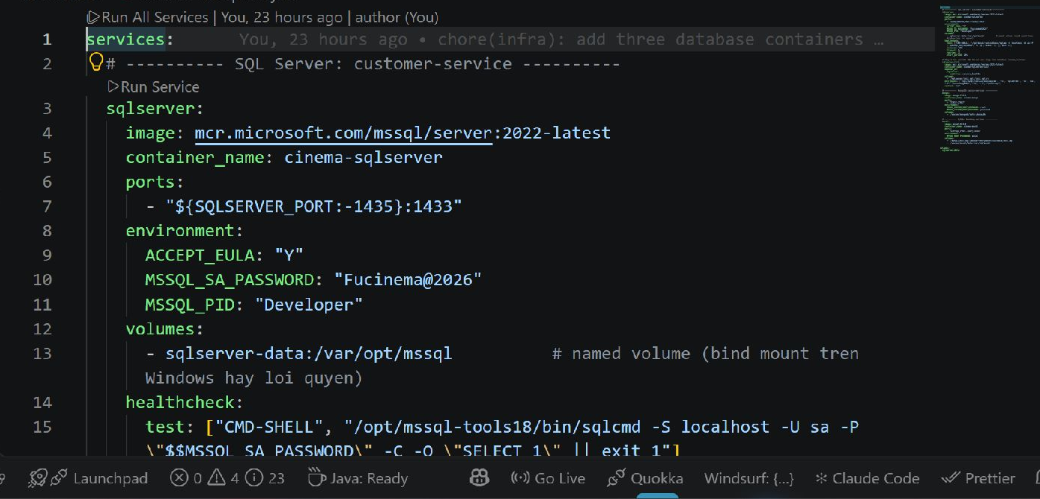
Hình 1 Mã nguồn TODO 0.1 mở trực tiếp trong Visual Studio Code
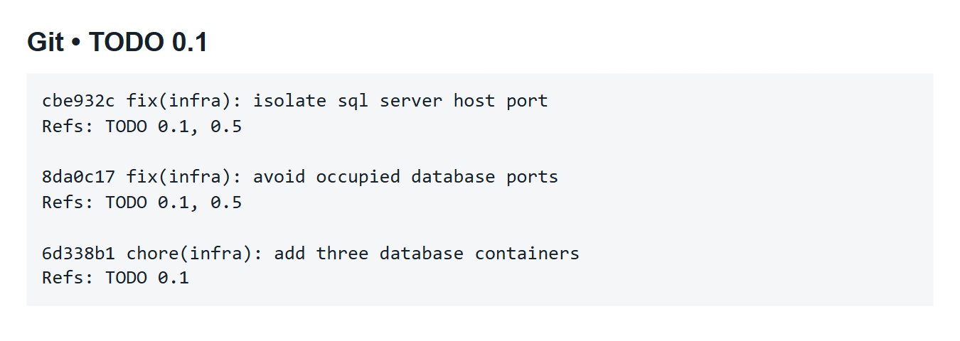
Hình 2 Git commit thực hiện TODO 0.1

TODO 0.2 Script khởi tạo database
Script tạo database: sqlserver/init.sql (cinema_customer, chạy bởi service sqlserver-init sau khi SQL Server healthy) và mysql/init.sql (cinema_booking). MongoDB tự tạo cinema_movie
File: sqlserver/init.sql; mysql/init.sql.
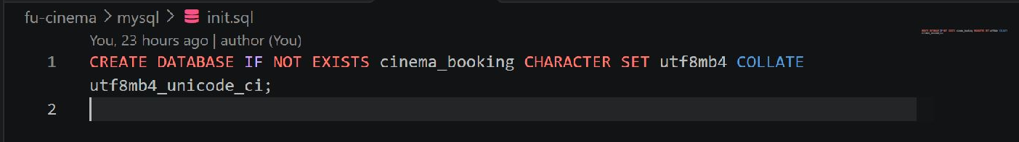
Hình 3 Mã nguồn TODO 0.2 mở trực tiếp trong Visual Studio Code
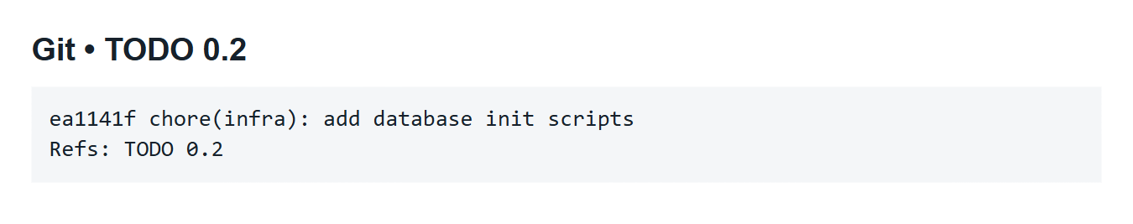
Hình 4 Git commit thực hiện TODO 0.2

TODO 0.3 Khởi tạo ba microservice
Generate 3 project service tại start.spring.io (Boot 4.1.0, Java 21, Group com.fudn), Lombok + Validation + Spring Web cho cả 3, thêm:• customer-service: Spring Data JPA, MS SQL Server Driver, Flyway• movie-service: Spring Data MongoDB• booking-service: Spring Data JPA, MySQL Driver, Flyway, OpenFeign
File: customer-service/pom.xml; customer-service/customerservice/CustomerServiceApplication.java; movie-service/pom.xml; movie-service/movieservice/MovieServiceApplication.java và các file liên quan.
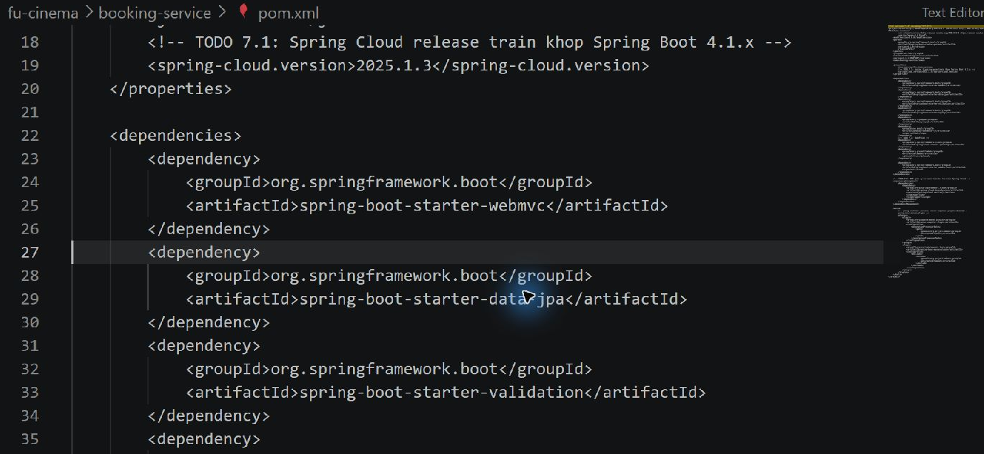
Hình 5 Mã nguồn TODO 0.3 mở trực tiếp trong Visual Studio Code
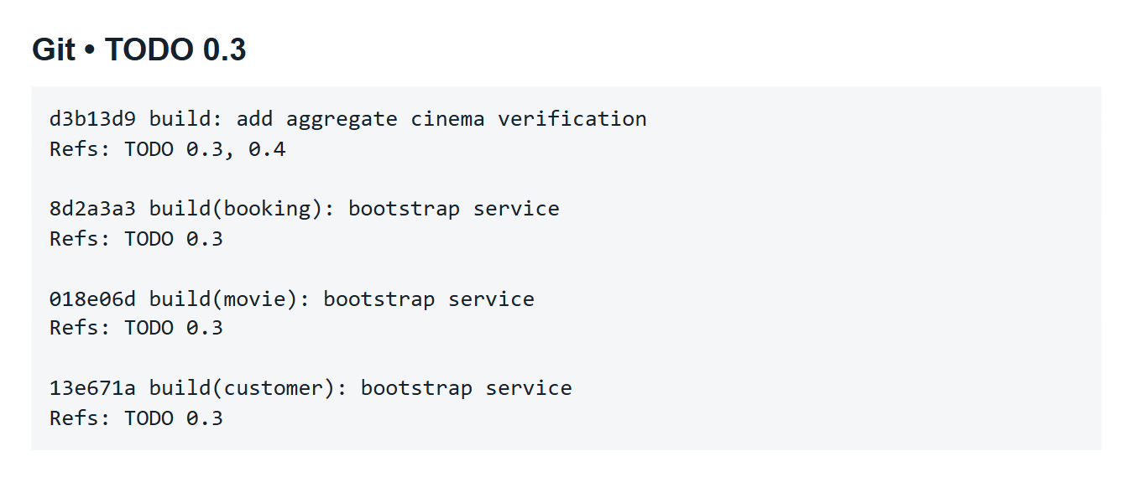
Hình 6 Git commit thực hiện TODO 0.3

TODO 0.4 Khởi tạo API Gateway
Generate project api-gateway: Gateway (Server Web MVC), OAuth2 Resource Server, Actuator
File: api-gateway/pom.xml; api-gateway/gateway/ApiGatewayApplication.java.
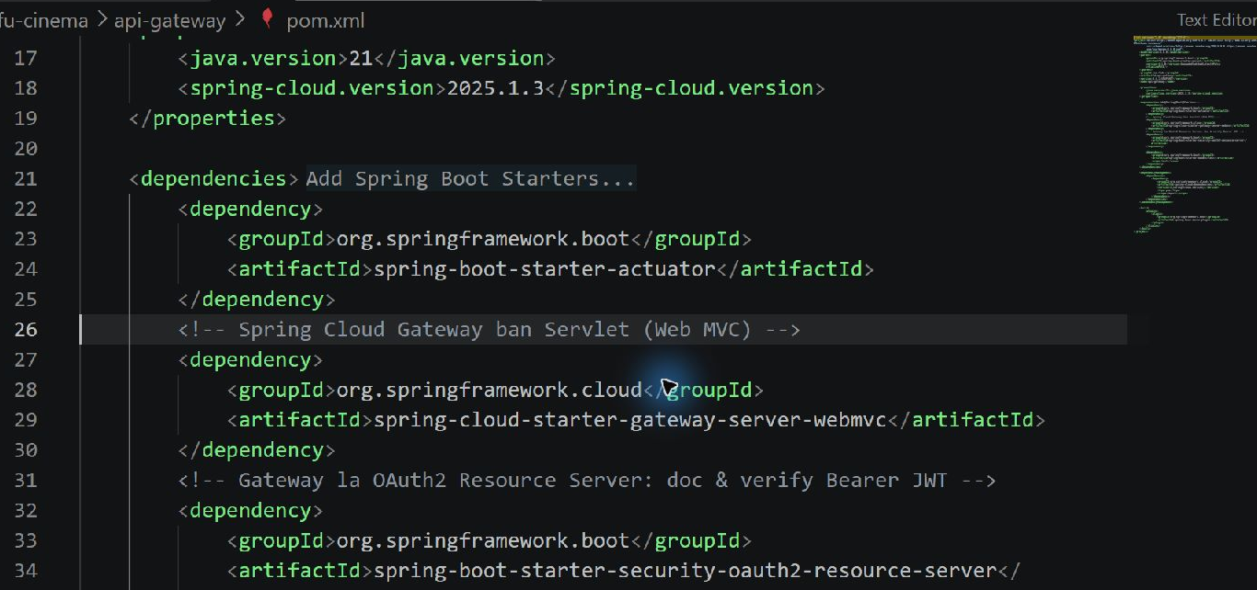
Hình 7 Mã nguồn TODO 0.4 mở trực tiếp trong Visual Studio Code
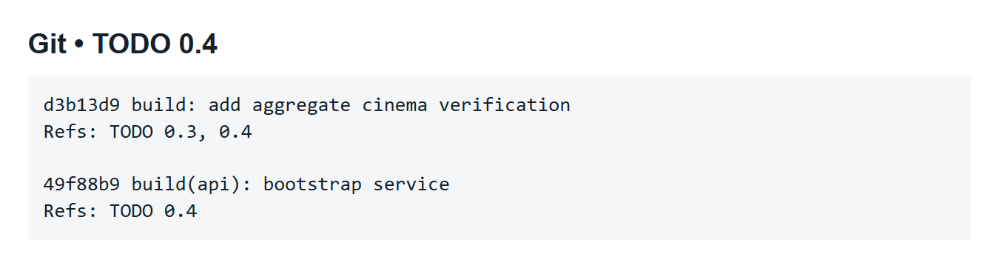
Hình 8 Git commit thực hiện TODO 0.4

TODO 0.5 Cấu hình kết nối và port
Cấu hình application.properties: customer → jdbc:sqlserver://...;encrypt=true;trustServerCertificate=true; movie → spring.mongodb.uri (Boot 4); booking → jdbc:mysql://...; port & ddl-auto=none
File: customer-service/application.properties; movie-service/application.properties; booking-service/application.properties.
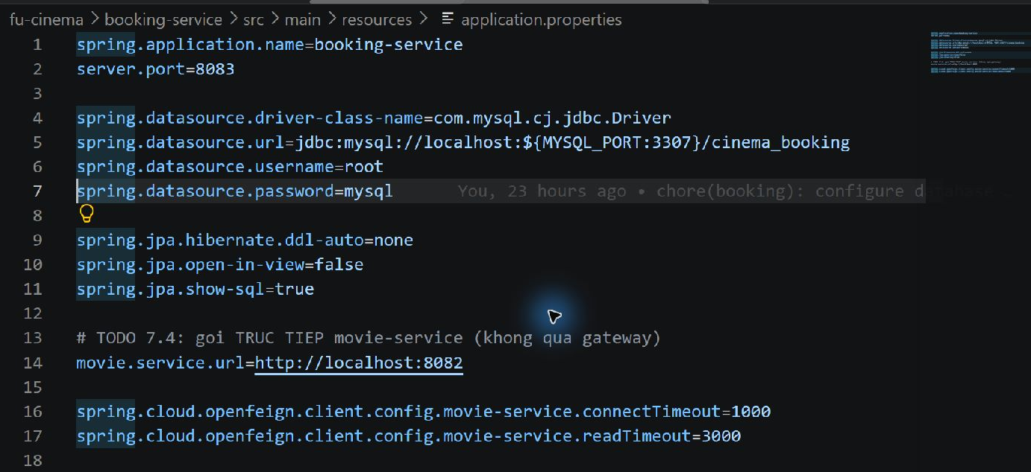
Hình 9 Mã nguồn TODO 0.5 mở trực tiếp trong Visual Studio Code
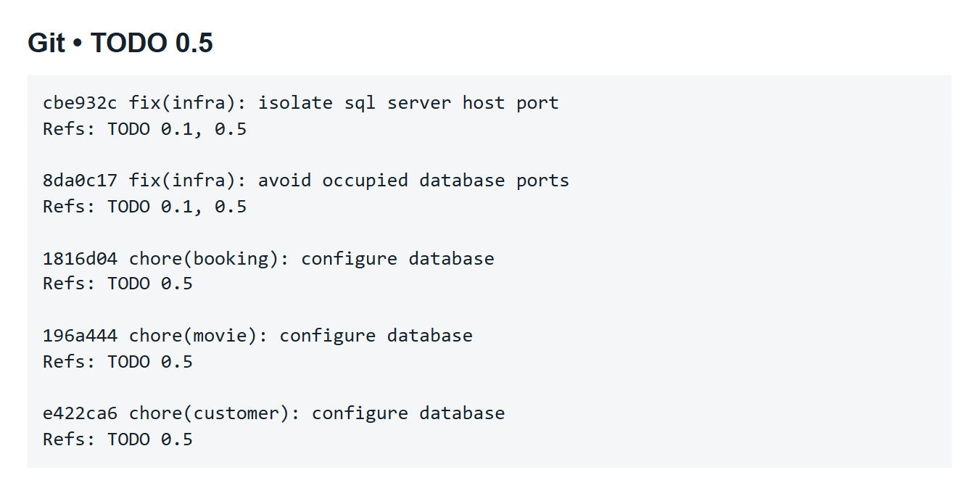
Hình 10 Git commit thực hiện TODO 0.5

TODO 0.6 Xử lý lỗi thống nhất
Tạo package chung exception (ApiException, ErrorResponse, GlobalExceptionHandler) cho mỗi service
File: customer-service/customerservice/exception/ApiException.java; customer-service/customerservice/exception/ErrorResponse.java; customer-service/customerservice/exception/GlobalExceptionHandler.java; movie-service/movieservice/exception/ApiException.java và các file liên quan.
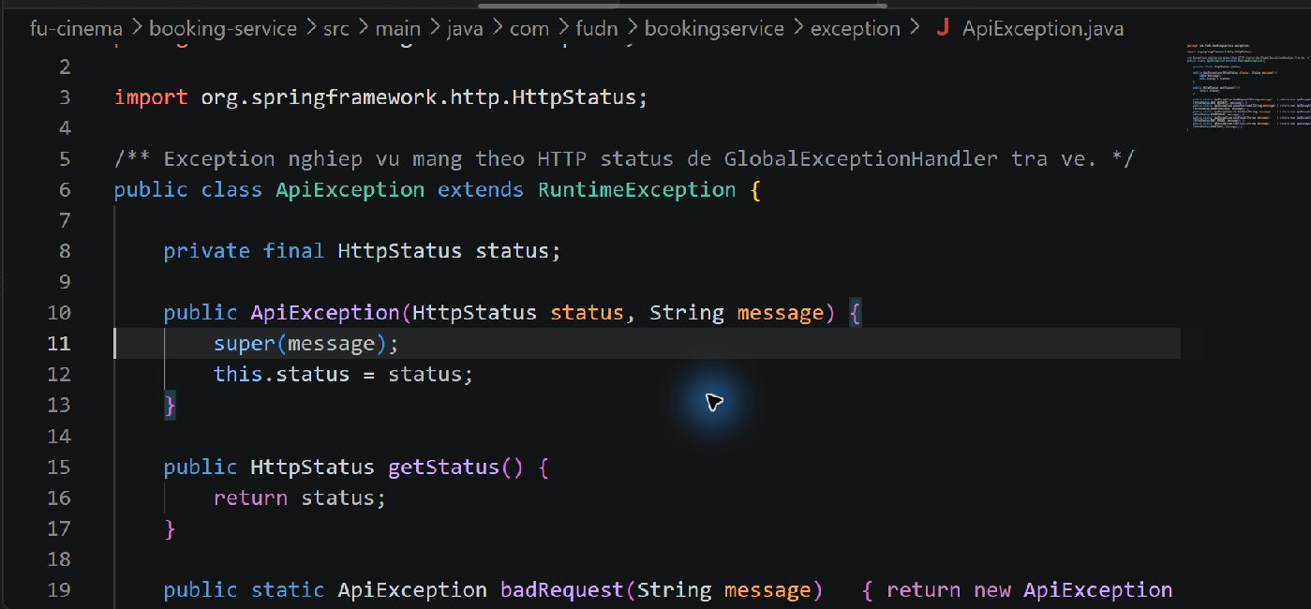
Hình 11 Mã nguồn TODO 0.6 mở trực tiếp trong Visual Studio Code
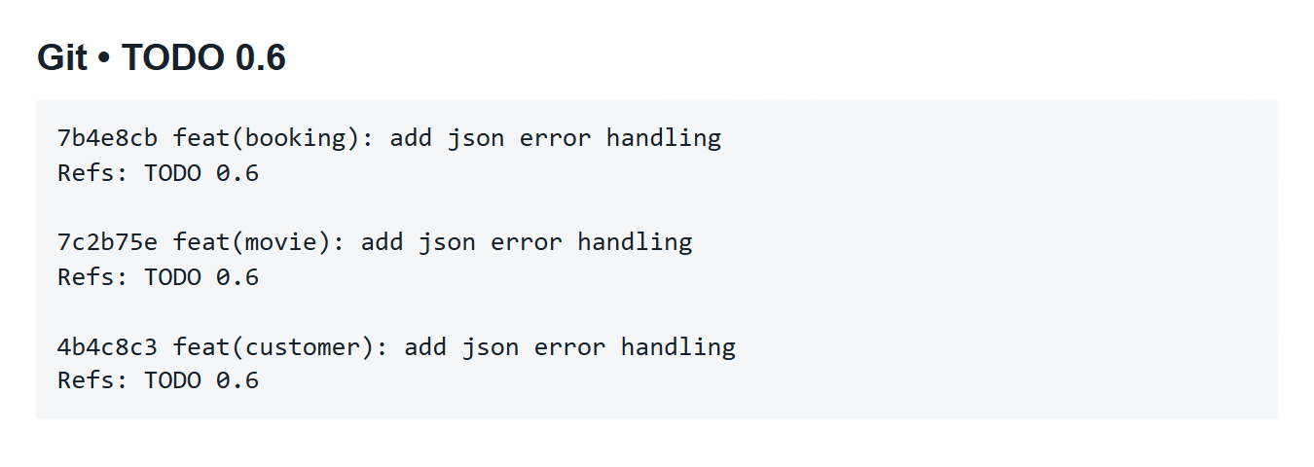
Hình 12 Git commit thực hiện TODO 0.6

F1 Authentication (customer-service + Gateway)

TODO 1.1 Cấu hình Admin và JWT
Khai báo tài khoản Admin & JWT secret/expiration trong properties
File: customer-service/application.properties.
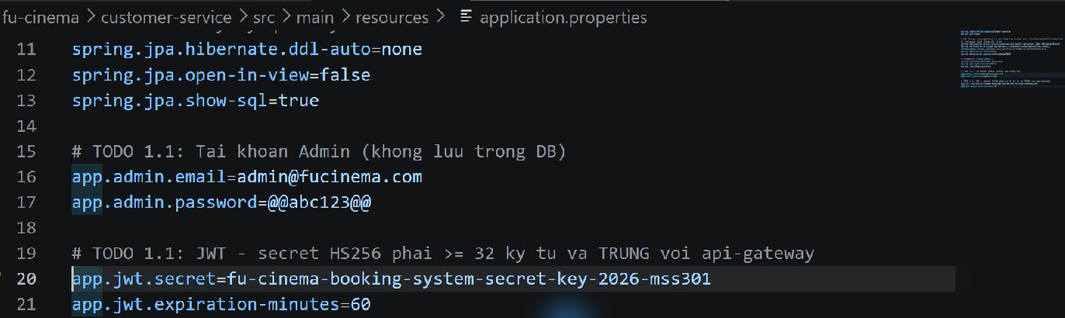
Hình 13 Mã nguồn TODO 1.1 mở trực tiếp trong Visual Studio Code
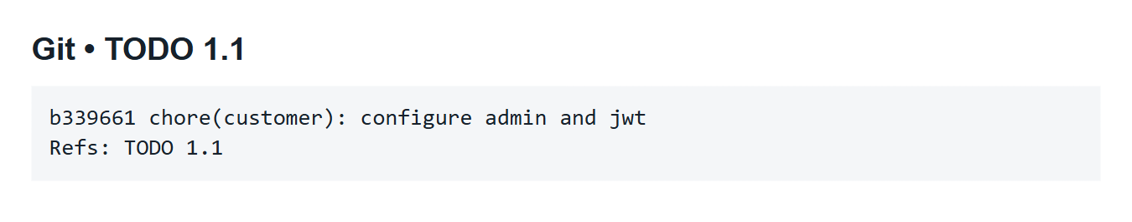
Hình 14 Git commit thực hiện TODO 1.1

TODO 1.2 Mã hóa mật khẩu BCrypt
Bean PasswordEncoder (BCrypt)
File: customer-service/customerservice/config/PasswordConfig.java.
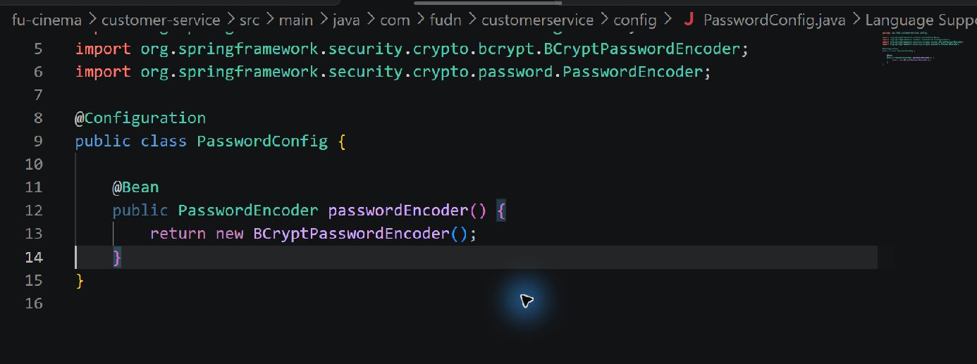
Hình 15 Mã nguồn TODO 1.2 mở trực tiếp trong Visual Studio Code
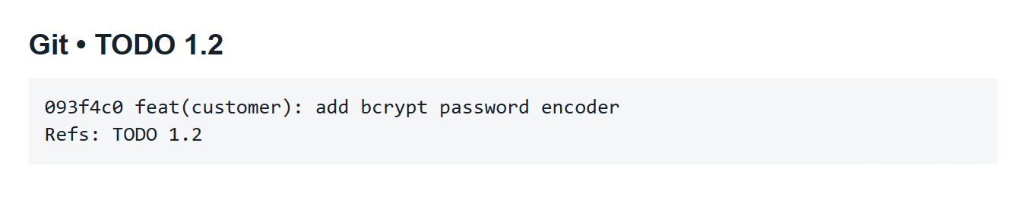
Hình 16 Git commit thực hiện TODO 1.2

TODO 1.3 Sinh JWT HS256
JwtService.generateToken(uid, email, role) - ký HS256, claims sub, uid, role, iat, exp
File: customer-service/customerservice/security/JwtService.java.
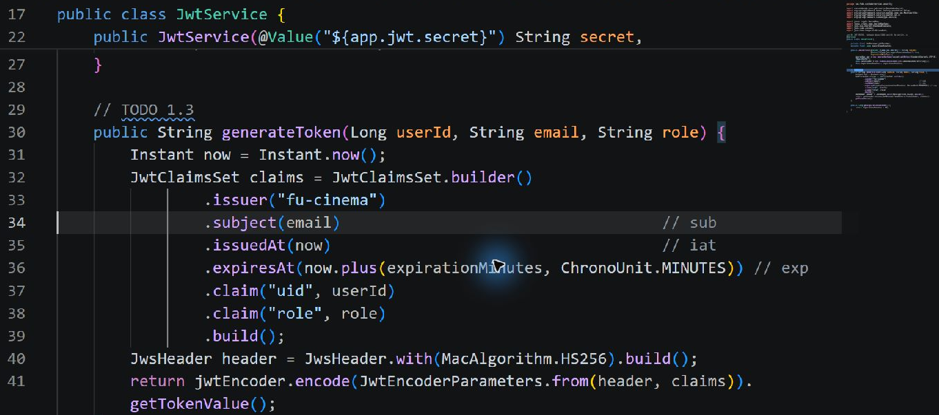
Hình 17 Mã nguồn TODO 1.3 mở trực tiếp trong Visual Studio Code
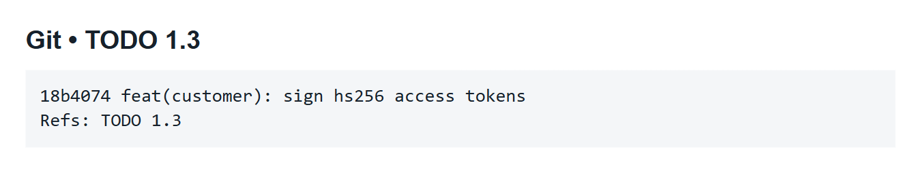
Hình 18 Git commit thực hiện TODO 1.3

TODO 1.4 Đăng nhập và trạng thái tài khoản
AuthService.login() - kiểm tra Admin trong properties trước, sau đó Customer trong DB (BCrypt), chặn INACTIVE
File: customer-service/customerservice/dto/LoginRequest.java; customer-service/customerservice/dto/LoginResponse.java; customer-service/customerservice/service/AuthService.java.
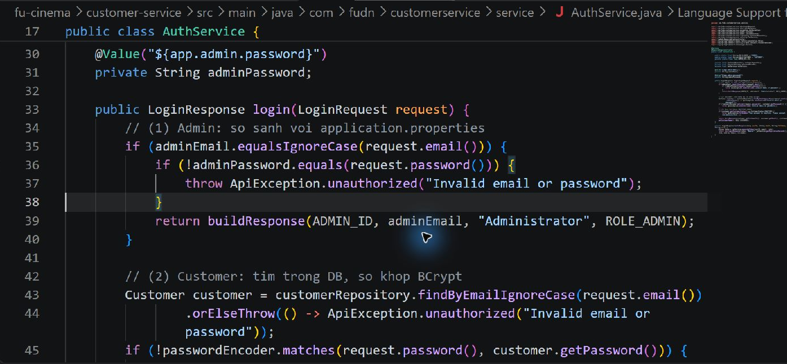
Hình 19 Mã nguồn TODO 1.4 mở trực tiếp trong Visual Studio Code
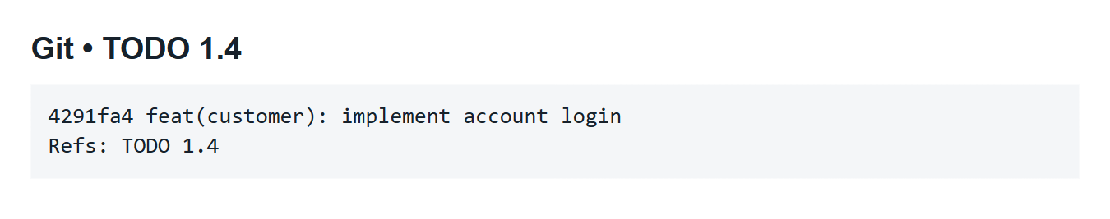
Hình 20 Git commit thực hiện TODO 1.4

TODO 1.5 API đăng nhập
POST /api/auth/login trả LoginResponse
File: customer-service/customerservice/controller/AuthController.java.
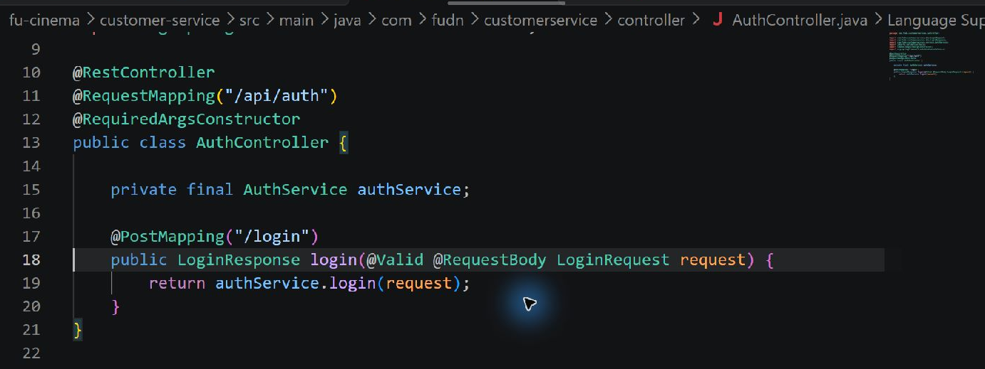
Hình 21 Mã nguồn TODO 1.5 mở trực tiếp trong Visual Studio Code
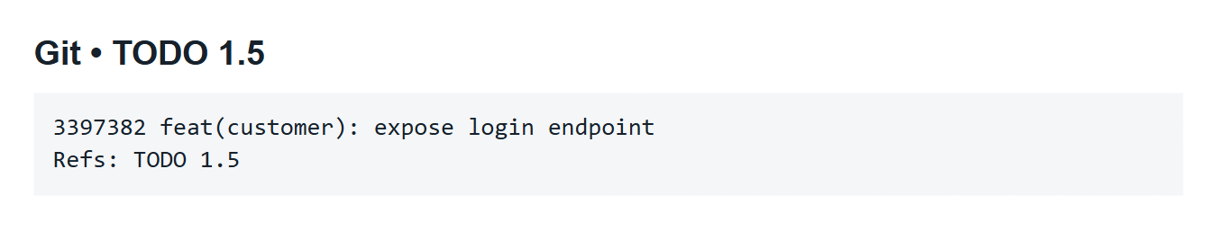
Hình 22 Git commit thực hiện TODO 1.5

F2 Customer: Register & Profile (customer-service)

TODO 2.1 Migration SQL Server và dữ liệu mẫu
Flyway T-SQL V1__init.sql (bảng customer: IDENTITY, NVARCHAR) + V2__seed.sql (3 customer mẫu với chuỗi N'...', 1 INACTIVE); dependency flyway-sqlserver
File: customer-service/db/migration/V1__init.sql; customer-service/db/migration/V2__seed.sql.
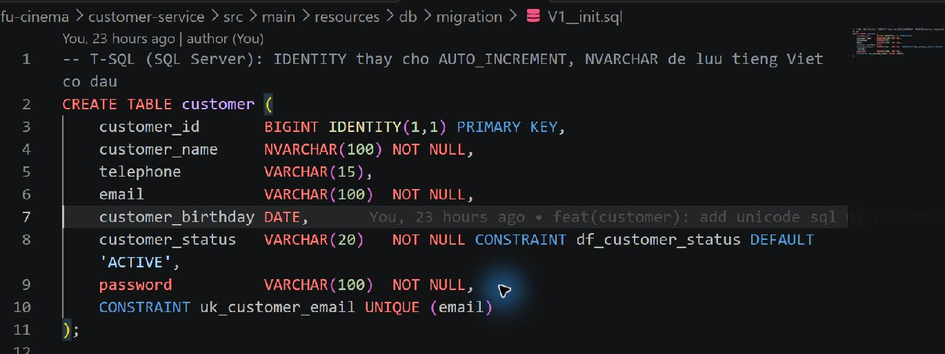
Hình 23 Mã nguồn TODO 2.1 mở trực tiếp trong Visual Studio Code
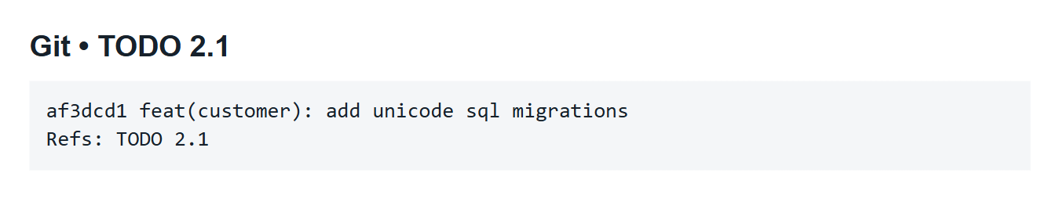
Hình 24 Git commit thực hiện TODO 2.1

TODO 2.2 Customer entity và repository
Entity Customer, enum CustomerStatus, CustomerRepository
File: customer-service/customerservice/model/CustomerStatus.java; customer-service/customerservice/model/Customer.java; customer-service/customerservice/repository/CustomerRepository.java.
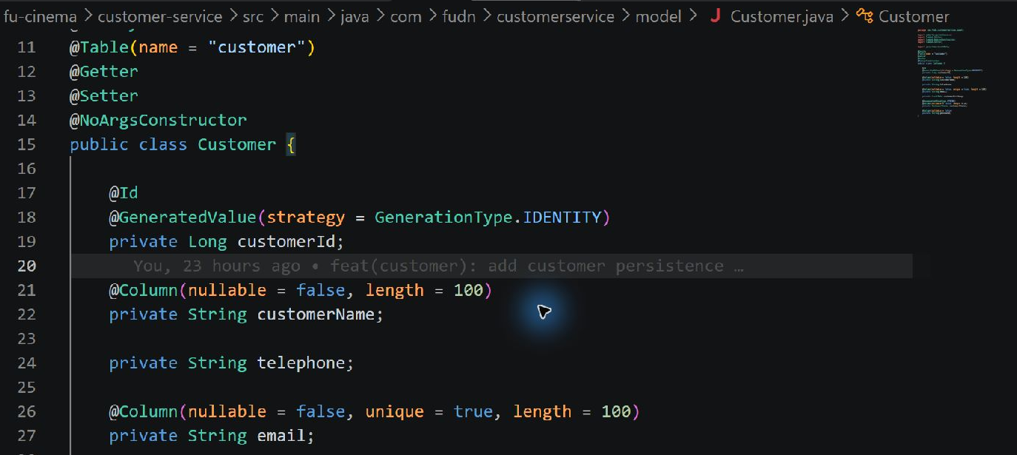
Hình 25 Mã nguồn TODO 2.2 mở trực tiếp trong Visual Studio Code
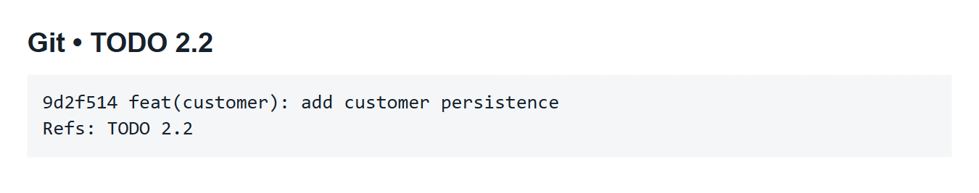
Hình 26 Git commit thực hiện TODO 2.2

TODO 2.3 DTO và Bean Validation
DTO: RegisterRequest, ProfileUpdateRequest, ChangePasswordRequest, CustomerResponse (có Bean Validation)
File: customer-service/customerservice/dto/RegisterRequest.java; customer-service/customerservice/dto/ProfileUpdateRequest.java; customer-service/customerservice/dto/ChangePasswordRequest.java; customer-service/customerservice/dto/CustomerResponse.java.
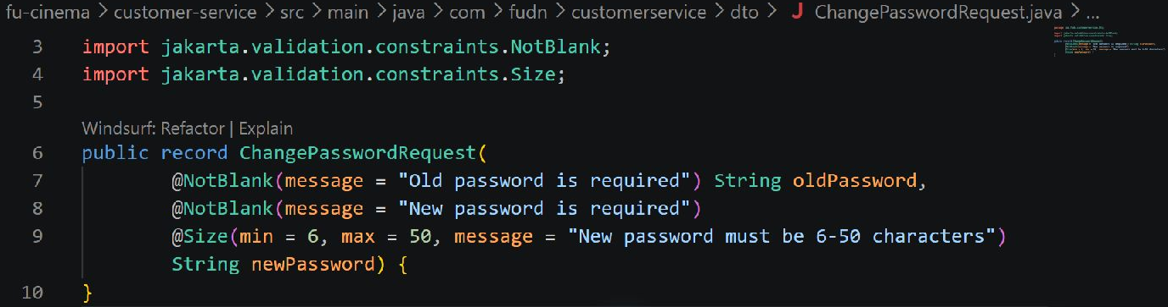
Hình 27 Mã nguồn TODO 2.3 mở trực tiếp trong Visual Studio Code
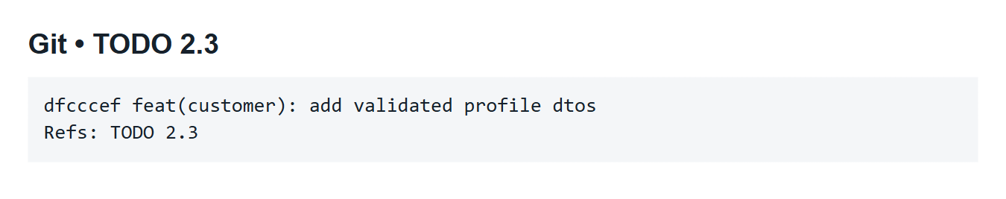
Hình 28 Git commit thực hiện TODO 2.3

TODO 2.4 Đăng ký khách hàng
register() - BR01, mã hóa password, status ACTIVE
File: customer-service/customerservice/service/CustomerService.java.
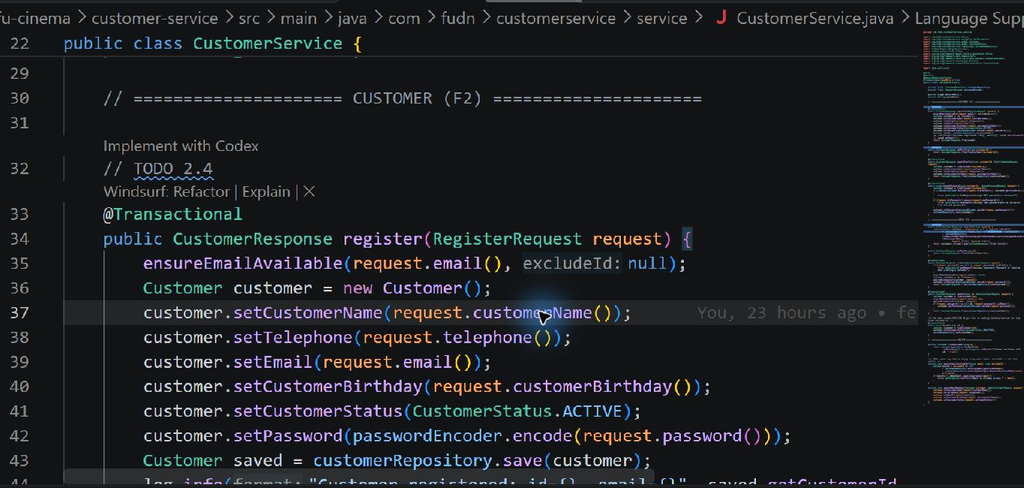
Hình 29 Mã nguồn TODO 2.4 mở trực tiếp trong Visual Studio Code
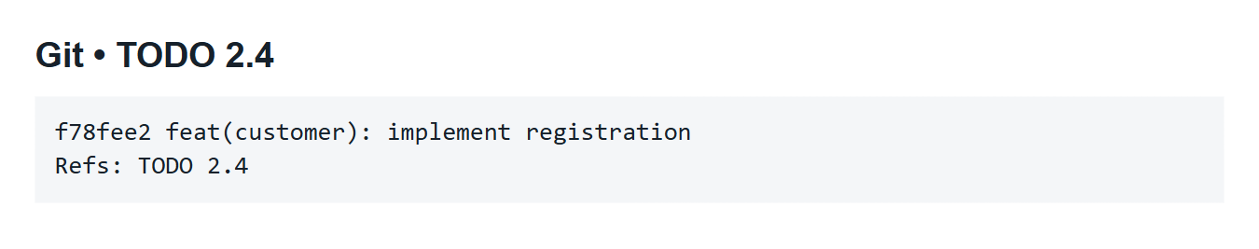
Hình 30 Git commit thực hiện TODO 2.4

TODO 2.5 Hồ sơ và đổi mật khẩu
getProfile(), updateProfile(), changePassword() (kiểm tra mật khẩu cũ) - lấy ID từ header X-User-Id
File: customer-service/customerservice/service/CustomerService.java.
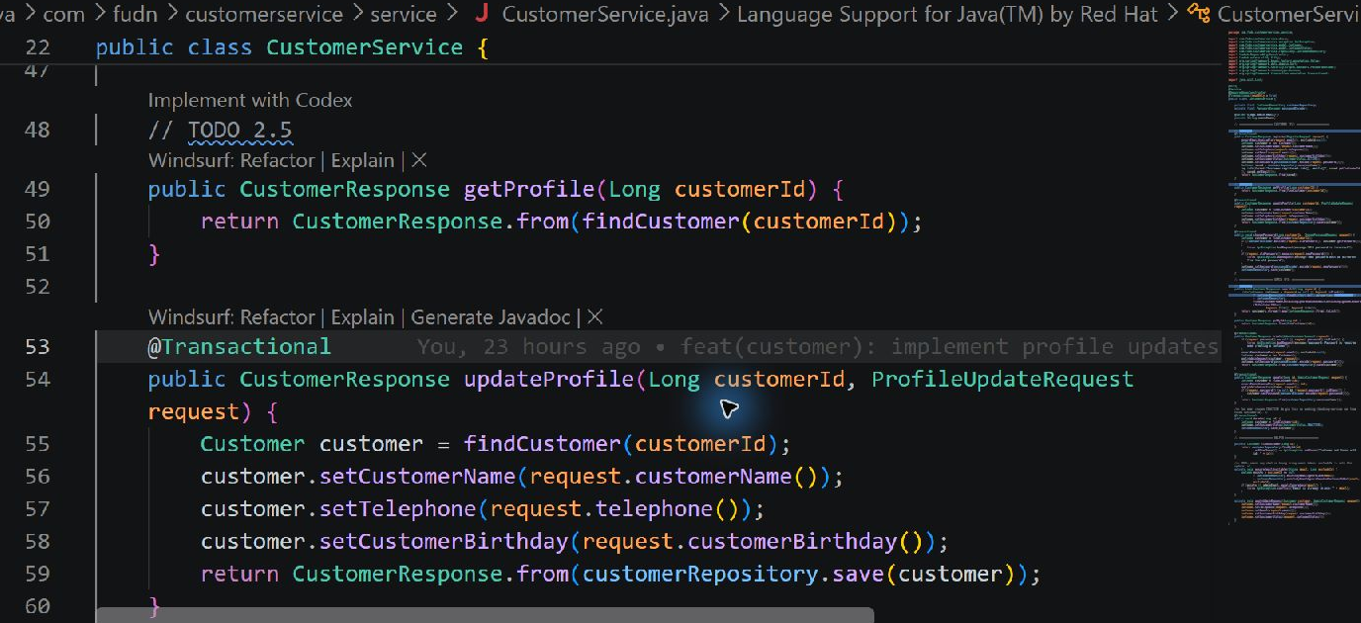
Hình 31 Mã nguồn TODO 2.5 mở trực tiếp trong Visual Studio Code
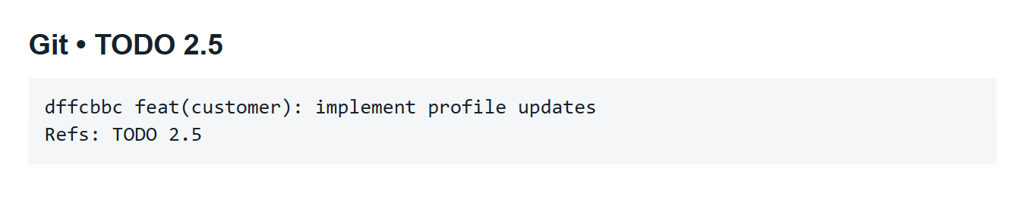
Hình 32 Git commit thực hiện TODO 2.5

TODO 2.6 API hồ sơ khách hàng
Endpoint /register, /me, /me/password
File: customer-service/customerservice/controller/CustomerController.java.
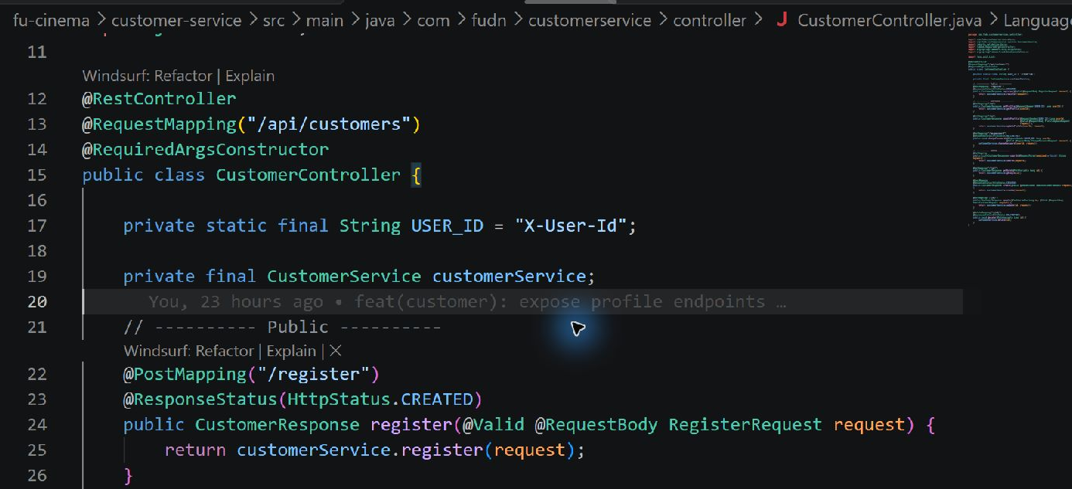
Hình 33 Mã nguồn TODO 2.6 mở trực tiếp trong Visual Studio Code
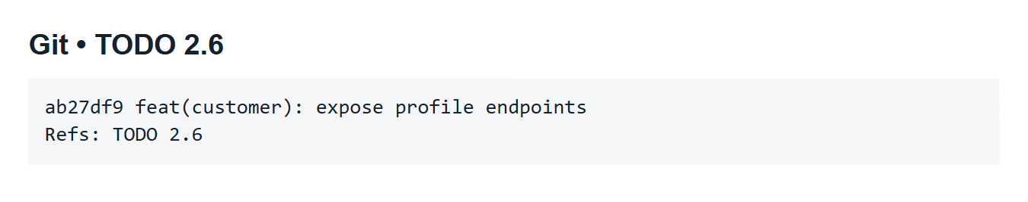
Hình 34 Git commit thực hiện TODO 2.6

F3 Admin: Manage customers (customer-service)

TODO 3.1 DTO quản trị khách hàng
DTO AdminCustomerRequest (có customerStatus, password bắt buộc khi tạo)
File: customer-service/customerservice/dto/AdminCustomerRequest.java.
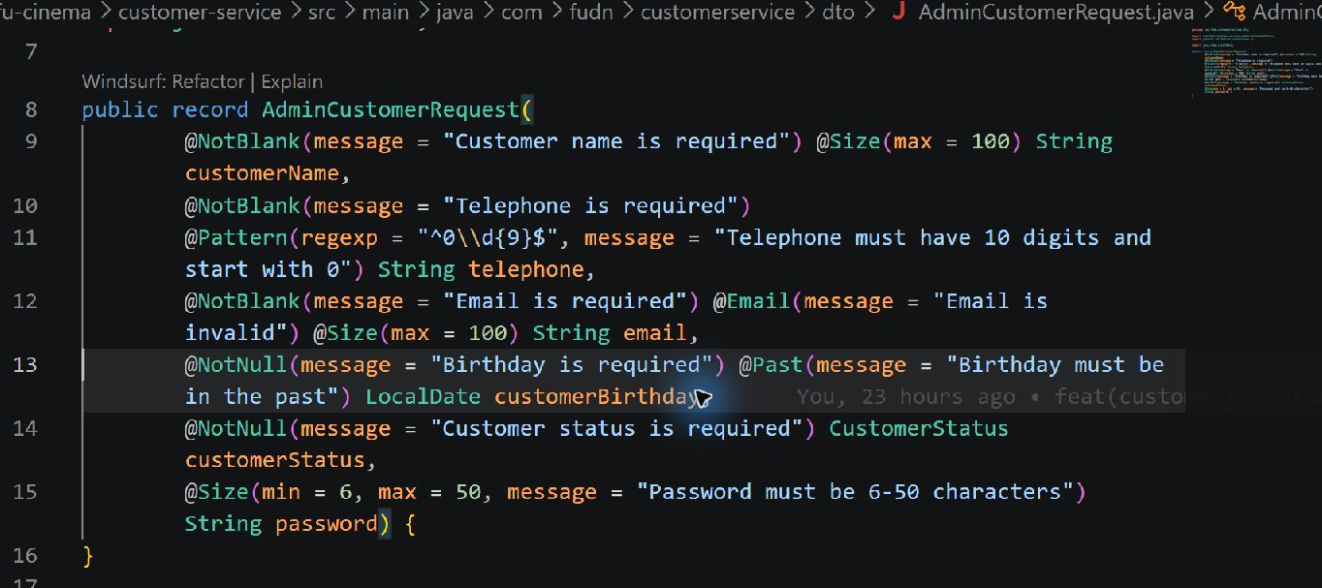
Hình 35 Mã nguồn TODO 3.1 mở trực tiếp trong Visual Studio Code
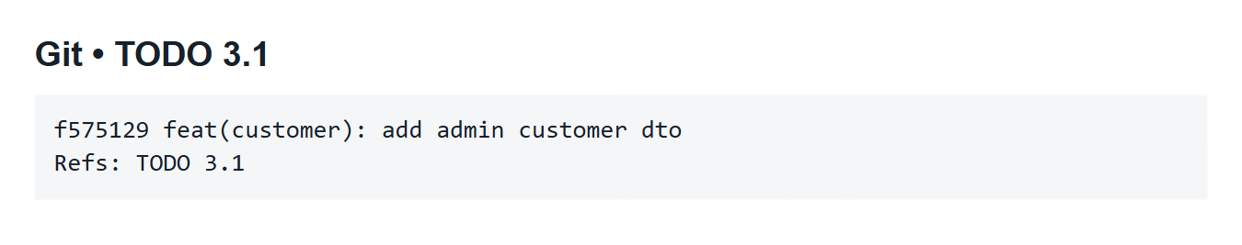
Hình 36 Git commit thực hiện TODO 3.1

TODO 3.2 CRUD khách hàng và xóa mềm
search(keyword), getById(), create(), update(), delete() (soft delete)
File: customer-service/customerservice/service/CustomerService.java.
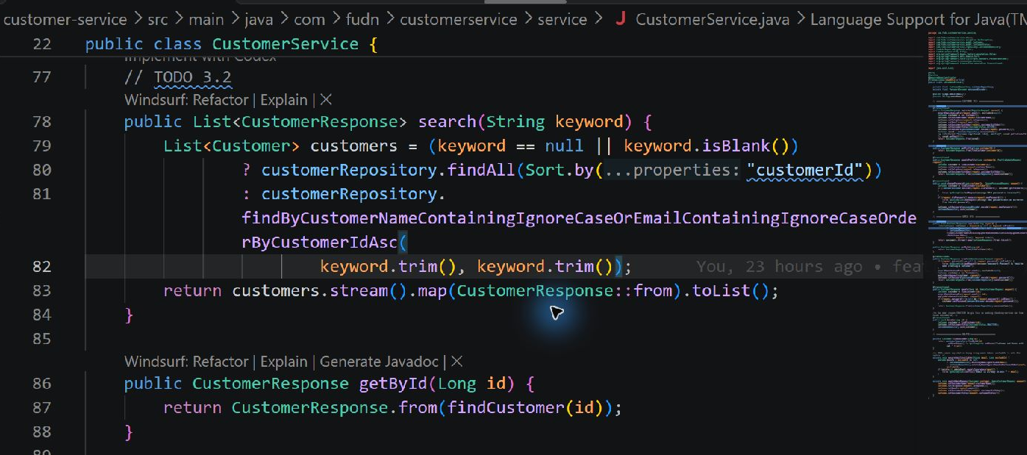
Hình 37 Mã nguồn TODO 3.2 mở trực tiếp trong Visual Studio Code
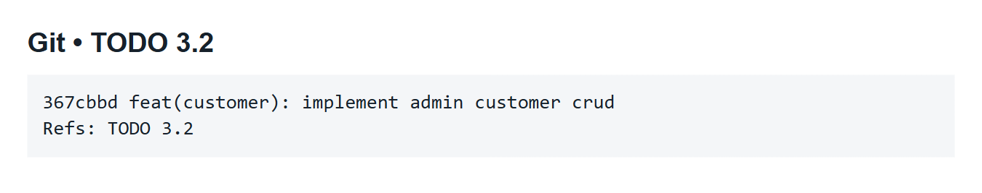
Hình 38 Git commit thực hiện TODO 3.2

TODO 3.3 API quản trị khách hàng
Endpoint CRUD /api/customers
File: customer-service/customerservice/controller/CustomerController.java.
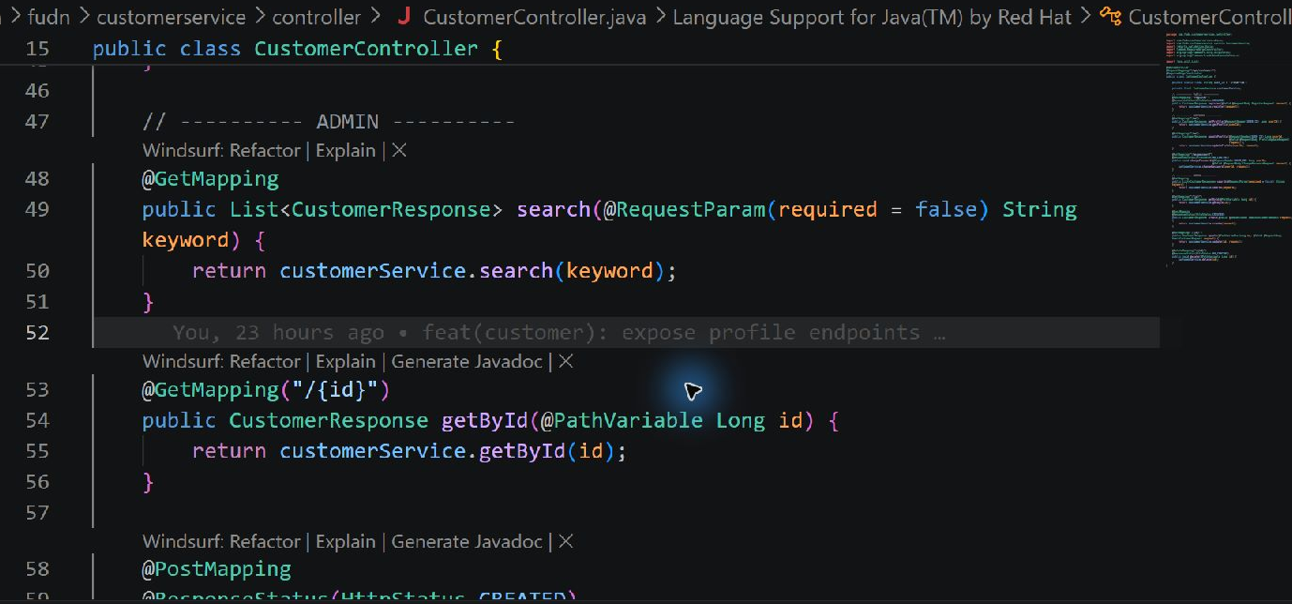
Hình 39 Mã nguồn TODO 3.3 mở trực tiếp trong Visual Studio Code
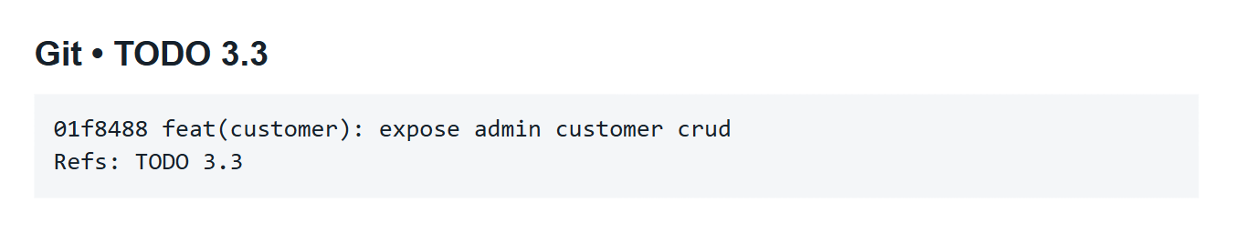
Hình 40 Git commit thực hiện TODO 3.3

F4 Admin: Manage genres & cinema rooms (movie-service)

TODO 4.1 Nạp dữ liệu MongoDB mẫu
DataSeeder (CommandLineRunner) nạp genres, rooms, movies, showtimes mẫu với ObjectId cố định; bỏ qua nếu collection đã có dữ liệu
File: movie-service/movieservice/config/DataSeeder.java.
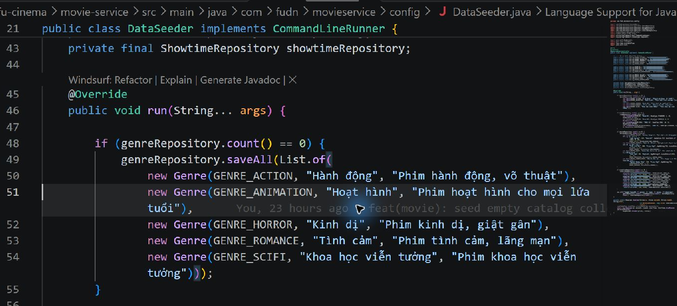
Hình 41 Mã nguồn TODO 4.1 mở trực tiếp trong Visual Studio Code
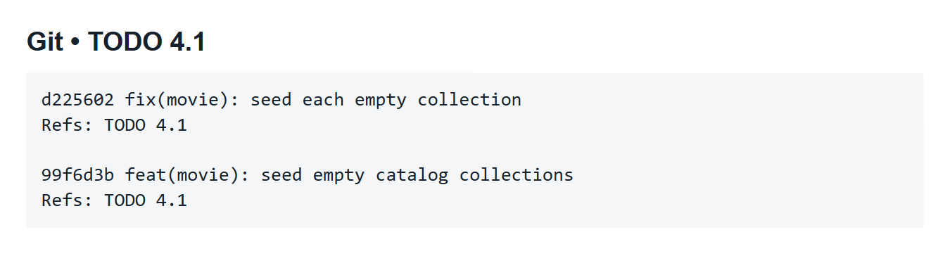
Hình 42 Git commit thực hiện TODO 4.1

TODO 4.2 Genre và CinemaRoom
Document Genre, CinemaRoom (@Document, @Indexed(unique = true)) + enum RoomType, RoomStatus + MongoRepository<…, String>
File: movie-service/movieservice/model/Genre.java; movie-service/movieservice/model/CinemaRoom.java; movie-service/movieservice/model/RoomType.java; movie-service/movieservice/model/RoomStatus.java và các file liên quan.
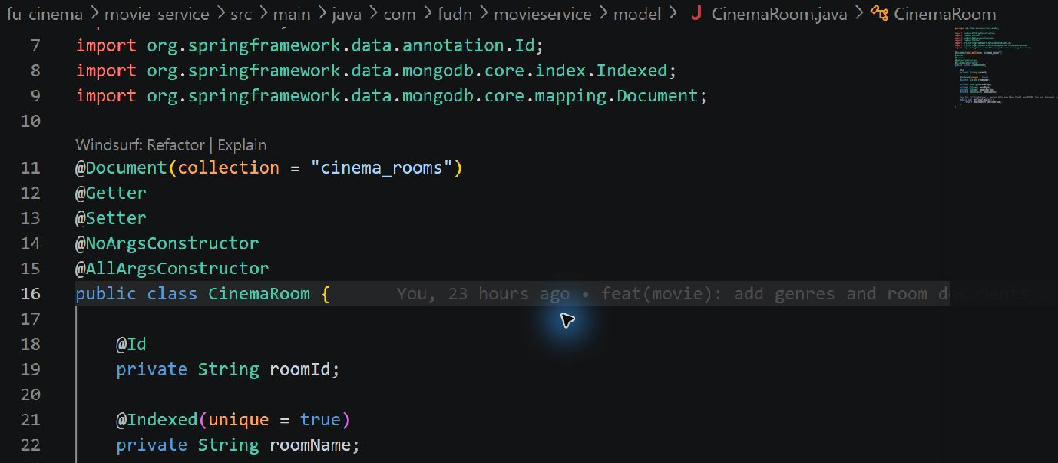
Hình 43 Mã nguồn TODO 4.2 mở trực tiếp trong Visual Studio Code
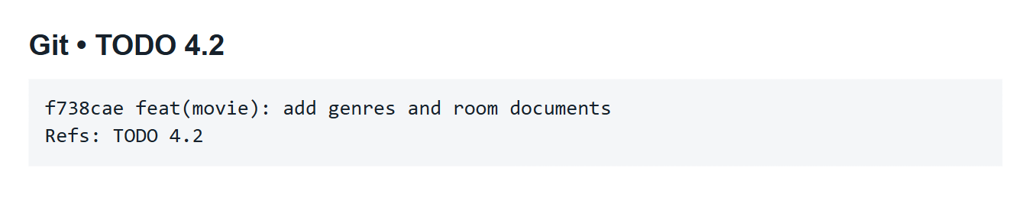
Hình 44 Git commit thực hiện TODO 4.2

TODO 4.3 CRUD genre và phòng chiếu
GenreService, RoomService CRUD, BR03 khi xóa
File: movie-service/movieservice/dto/GenreRequest.java; movie-service/movieservice/dto/GenreResponse.java; movie-service/movieservice/dto/RoomRequest.java; movie-service/movieservice/dto/RoomResponse.java và các file liên quan.
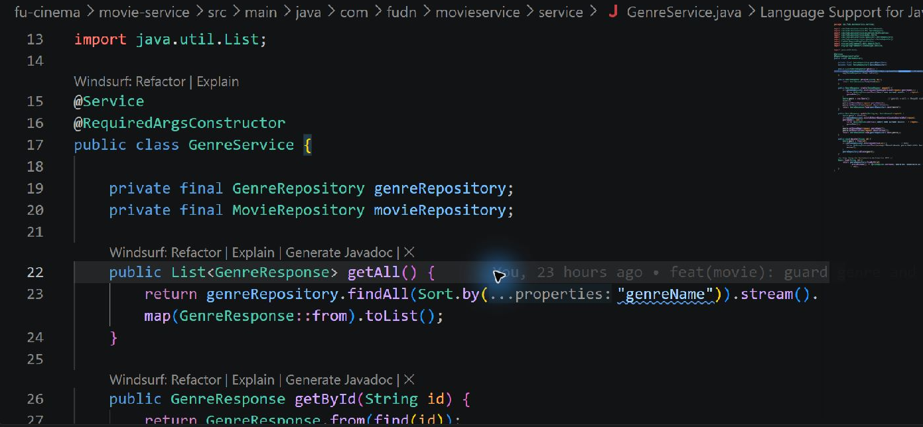
Hình 45 Mã nguồn TODO 4.3 mở trực tiếp trong Visual Studio Code
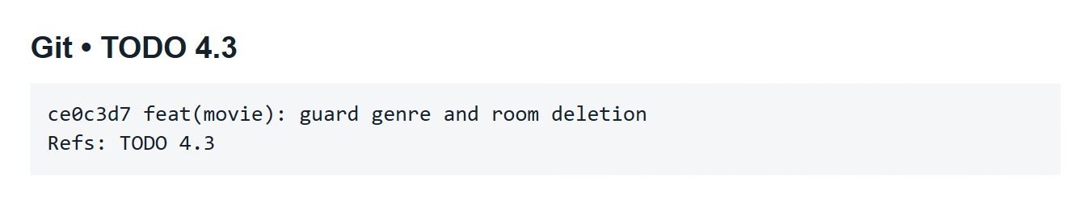
Hình 46 Git commit thực hiện TODO 4.3

TODO 4.4 API genre và phòng chiếu
GenreController, RoomController
File: movie-service/movieservice/controller/GenreController.java; movie-service/movieservice/controller/RoomController.java.
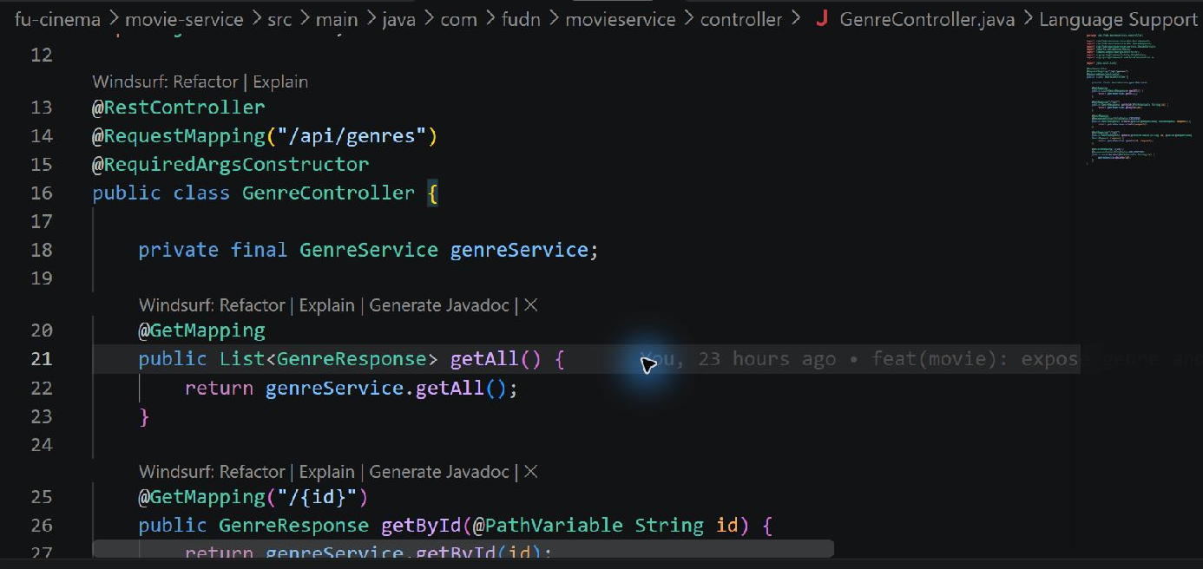
Hình 47 Mã nguồn TODO 4.4 mở trực tiếp trong Visual Studio Code
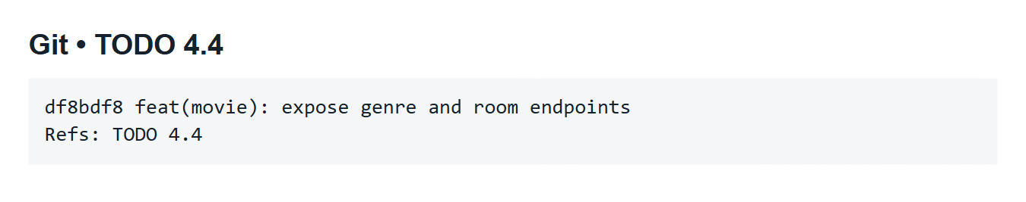
Hình 48 Git commit thực hiện TODO 4.4

F5 Admin: Manage movies (movie-service)

TODO 5.1 Movie document
Document Movie (tham chiếu genreId dạng String), enum AgeRating, MovieStatus
File: movie-service/movieservice/model/Movie.java; movie-service/movieservice/model/AgeRating.java; movie-service/movieservice/model/MovieStatus.java; movie-service/movieservice/repository/MovieRepository.java.
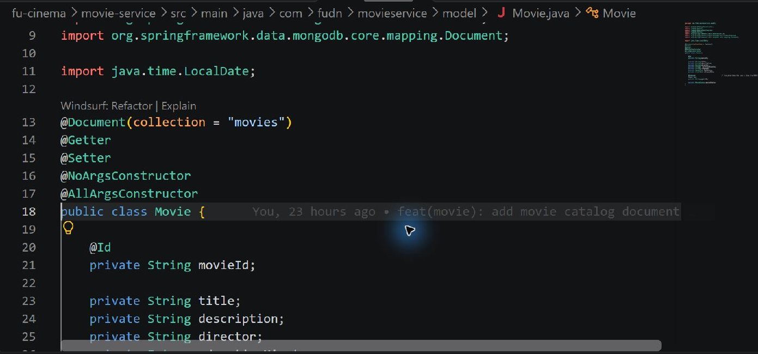
Hình 49 Mã nguồn TODO 5.1 mở trực tiếp trong Visual Studio Code
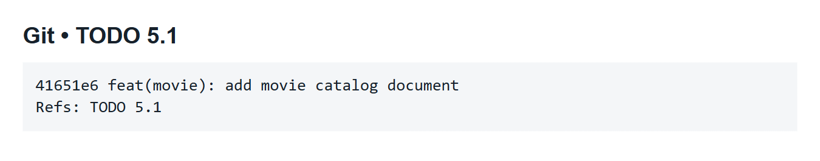
Hình 50 Git commit thực hiện TODO 5.1

TODO 5.2 Tìm phim bằng MongoTemplate
Tìm kiếm phim bằng MongoTemplate + Criteria (keyword regex không phân biệt hoa thường, genreId, status tùy chọn)
File: movie-service/movieservice/dto/MovieRequest.java; movie-service/movieservice/dto/MovieResponse.java; movie-service/movieservice/service/MovieService.java.
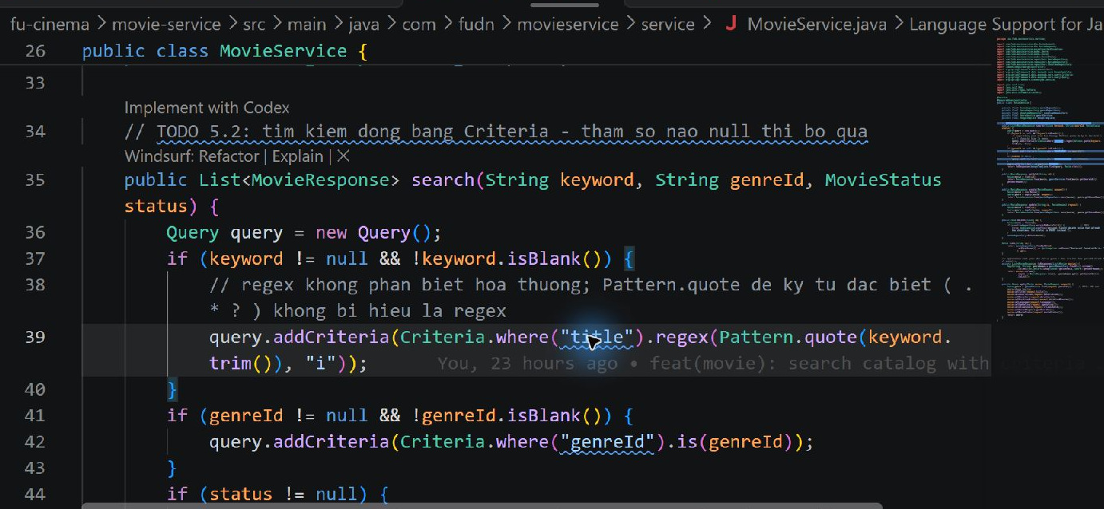
Hình 51 Mã nguồn TODO 5.2 mở trực tiếp trong Visual Studio Code
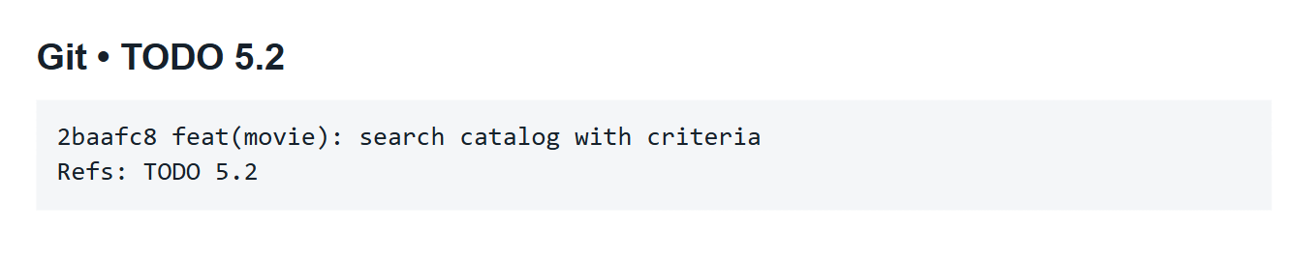
Hình 52 Git commit thực hiện TODO 5.2

TODO 5.3 CRUD phim và tham chiếu genre
MovieService CRUD + BR03 + BR15 (kiểm tra genreId tồn tại); genreName trong response lấy bằng application-side join
File: movie-service/movieservice/service/MovieService.java.
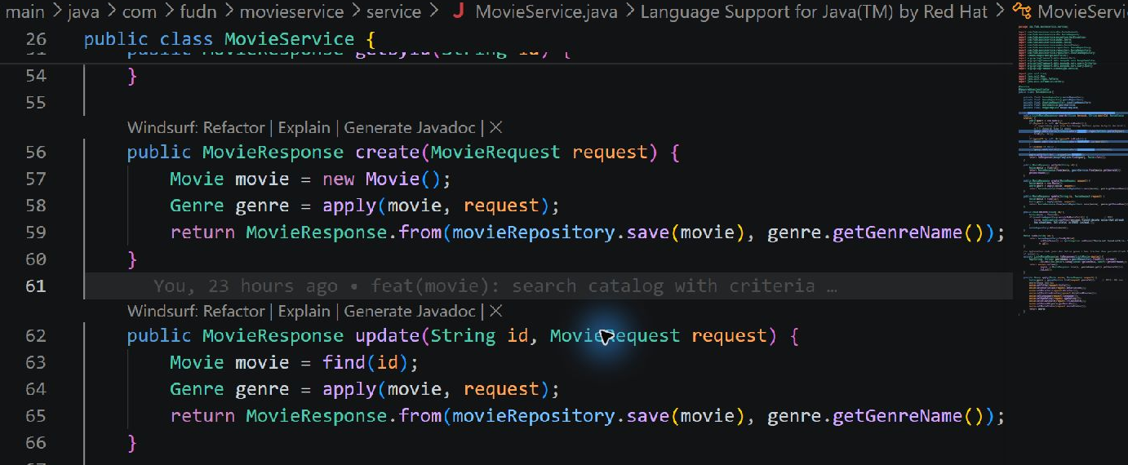
Hình 53 Mã nguồn TODO 5.3 mở trực tiếp trong Visual Studio Code
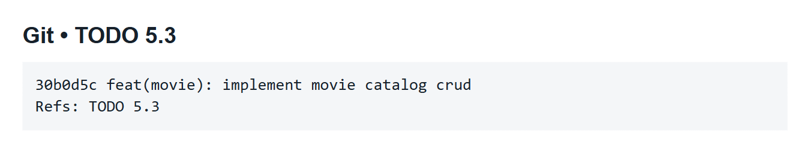
Hình 54 Git commit thực hiện TODO 5.3

TODO 5.4 API phim
MovieController (GET public, ghi cần ADMIN - phân quyền tại Gateway)
File: movie-service/movieservice/controller/MovieController.java.
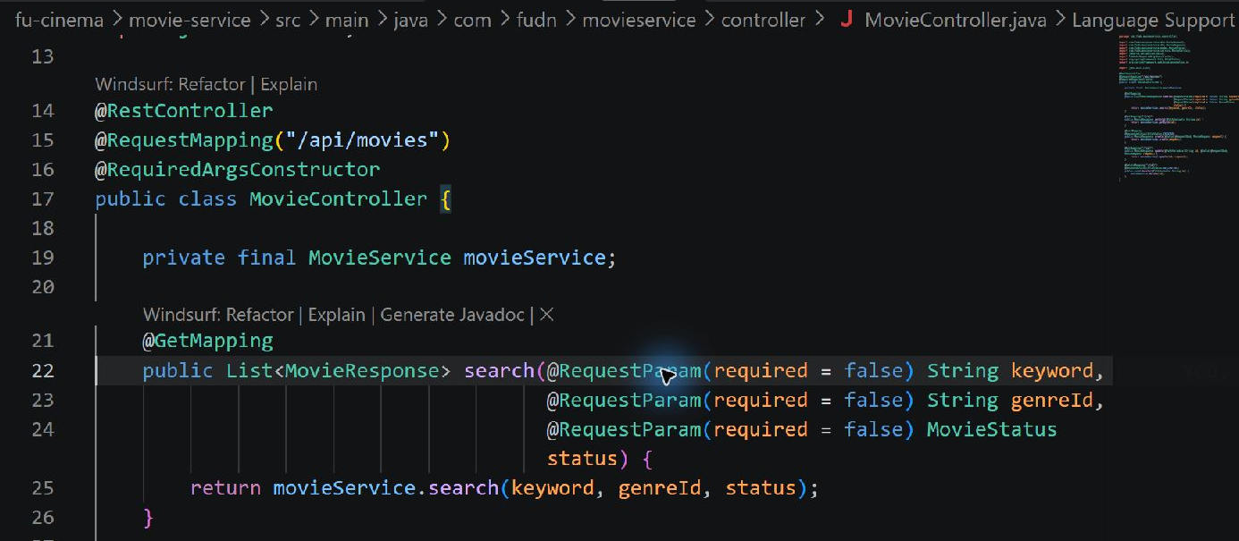
Hình 55 Mã nguồn TODO 5.4 mở trực tiếp trong Visual Studio Code
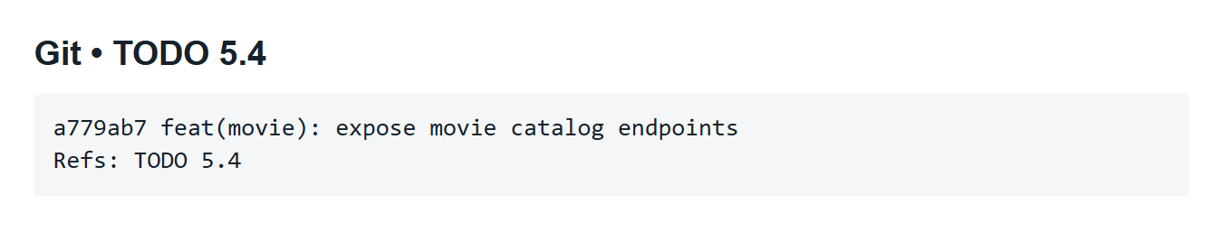
Hình 56 Git commit thực hiện TODO 5.4

F6 Admin: Manage showtimes (movie-service)

TODO 6.1 Showtime và Decimal128
Document Showtime (movieId, roomId; ticketPrice kiểu Decimal128; @CompoundIndex roomId + startTime), enum ShowtimeStatus
File: movie-service/movieservice/model/Showtime.java; movie-service/movieservice/model/ShowtimeStatus.java.
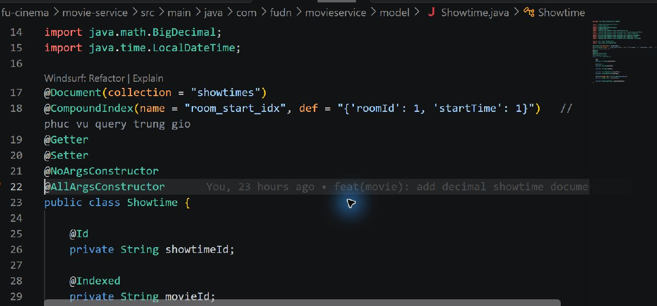
Hình 57 Mã nguồn TODO 6.1 mở trực tiếp trong Visual Studio Code
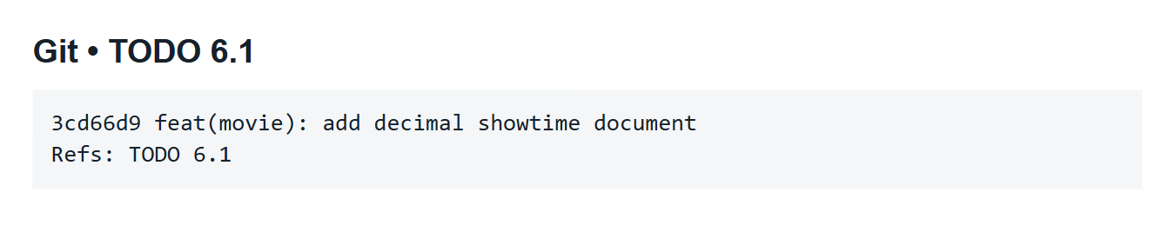
Hình 58 Git commit thực hiện TODO 6.1

TODO 6.2 Truy vấn trùng lịch chiếu
Derived query countByRoomIdAndShowtimeStatusAndStartTimeLessThanAndEndTimeGreaterThanAndShowtimeIdNot(...) kiểm tra trùng giờ cùng phòng
File: movie-service/movieservice/repository/ShowtimeRepository.java.
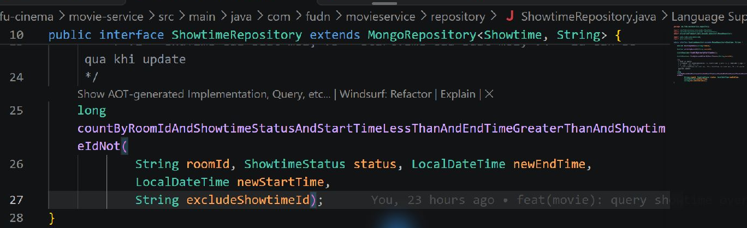
Hình 59 Mã nguồn TODO 6.2 mở trực tiếp trong Visual Studio Code
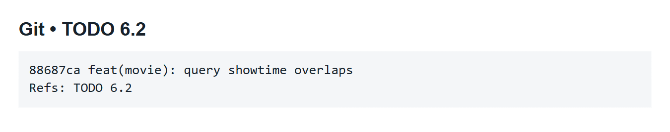
Hình 60 Git commit thực hiện TODO 6.2

TODO 6.3 Tạo và sửa suất chiếu
ShowtimeService.create/update - BR04, BR05, BR15, tự tính endTime
File: movie-service/movieservice/dto/ShowtimeRequest.java; movie-service/movieservice/dto/ShowtimeResponse.java; movie-service/movieservice/service/ShowtimeService.java.
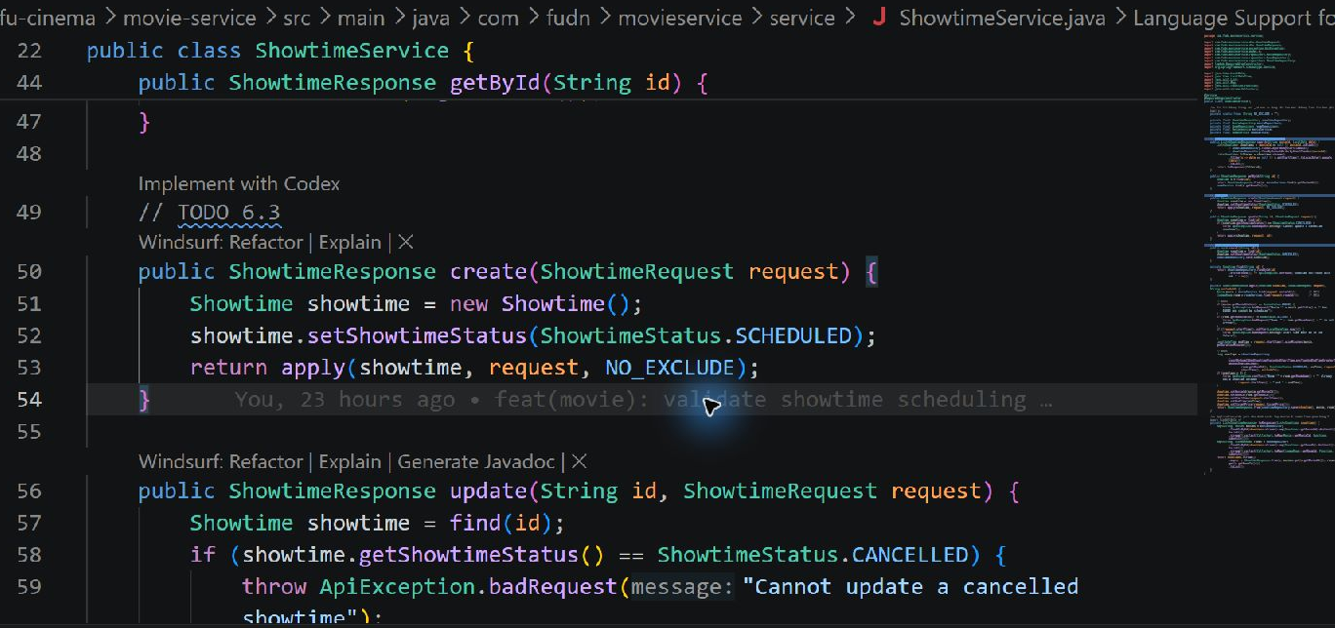
Hình 61 Mã nguồn TODO 6.3 mở trực tiếp trong Visual Studio Code
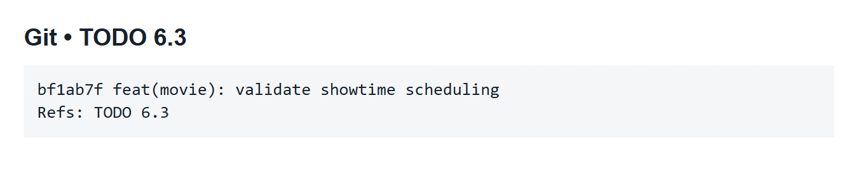
Hình 62 Git commit thực hiện TODO 6.3

TODO 6.4 Tìm và hủy suất chiếu
ShowtimeService.cancel - BR06; search(movieId, date)
File: movie-service/movieservice/service/ShowtimeService.java.
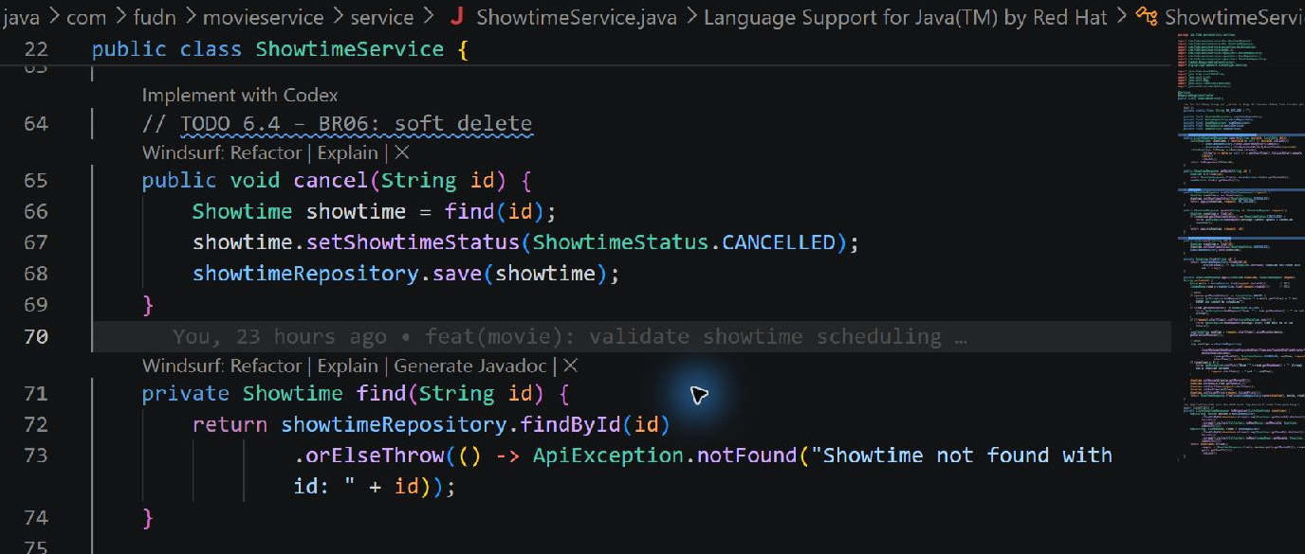
Hình 63 Mã nguồn TODO 6.4 mở trực tiếp trong Visual Studio Code
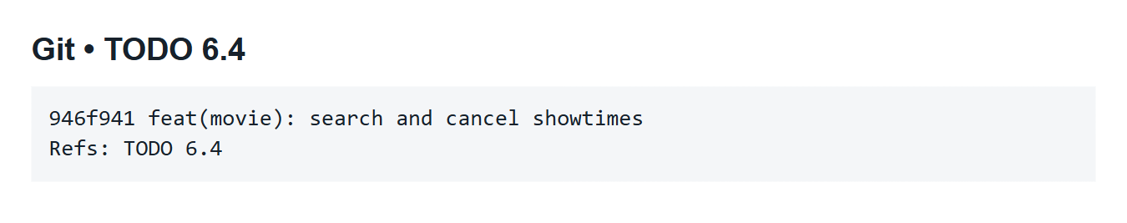
Hình 64 Git commit thực hiện TODO 6.4

TODO 6.5 API suất chiếu
ShowtimeController - GET /{id} trả đủ seatRows, seatsPerRow, ticketPrice cho Booking Service
File: movie-service/movieservice/controller/ShowtimeController.java.
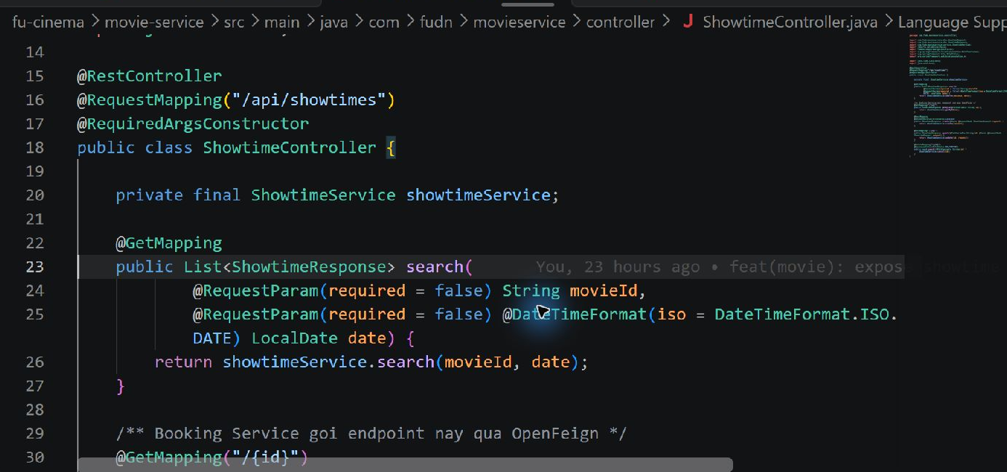
Hình 65 Mã nguồn TODO 6.5 mở trực tiếp trong Visual Studio Code
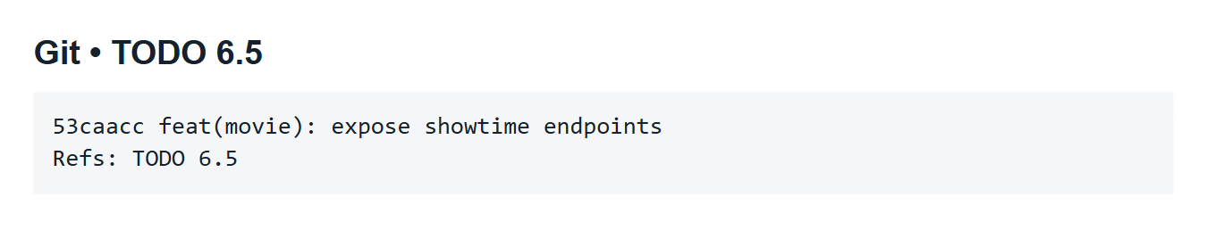
Hình 66 Git commit thực hiện TODO 6.5

F7 Customer: Create booking (booking-service + OpenFeign)

TODO 7.1 Cấu hình OpenFeign
Thêm spring-cloud-starter-openfeign + BOM spring-cloud-dependencies 2025.1.3; @EnableFeignClients
File: booking-service/pom.xml; booking-service/bookingservice/BookingServiceApplication.java.
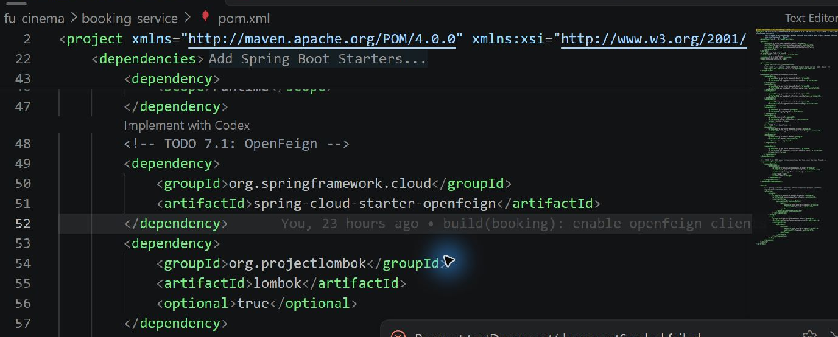
Hình 67 Mã nguồn TODO 7.1 mở trực tiếp trong Visual Studio Code
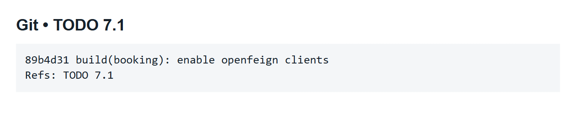
Hình 68 Git commit thực hiện TODO 7.1

TODO 7.2 Migration MySQL cho booking
Flyway MySQL V1__init.sql (bảng booking, booking_detail; showtime_id, movie_id kiểu VARCHAR(24) để chứa ObjectId)
File: booking-service/db/migration/V1__init.sql.
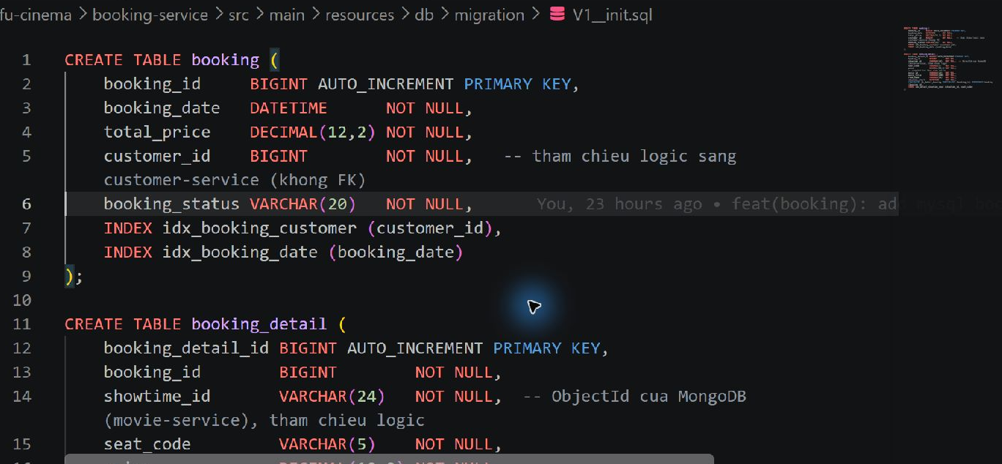
Hình 69 Mã nguồn TODO 7.2 mở trực tiếp trong Visual Studio Code
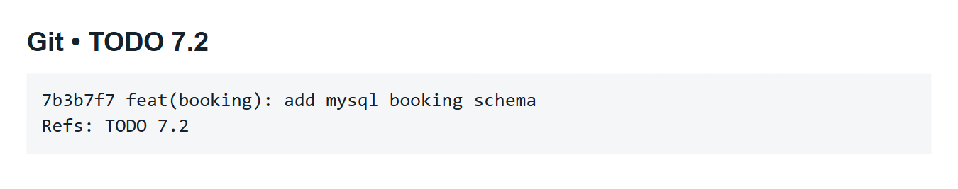
Hình 70 Git commit thực hiện TODO 7.2

TODO 7.3 Booking và BookingDetail
Entity Booking (@OneToMany details, cascade) và BookingDetail, enum BookingStatus
File: booking-service/bookingservice/model/Booking.java; booking-service/bookingservice/model/BookingDetail.java; booking-service/bookingservice/model/BookingStatus.java.
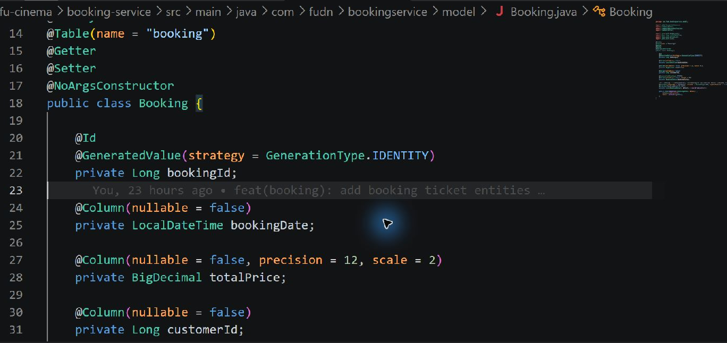
Hình 71 Mã nguồn TODO 7.3 mở trực tiếp trong Visual Studio Code
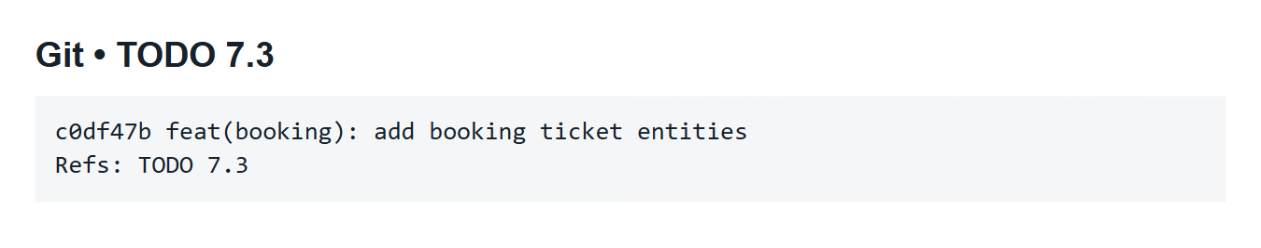
Hình 72 Git commit thực hiện TODO 7.3

TODO 7.4 MovieClient và response
MovieClient (@FeignClient, GET /api/showtimes/{id} với id kiểu String) + ShowtimeResponse; movie.service.url trong properties
File: booking-service/bookingservice/client/MovieClient.java; booking-service/bookingservice/dto/ShowtimeResponse.java.
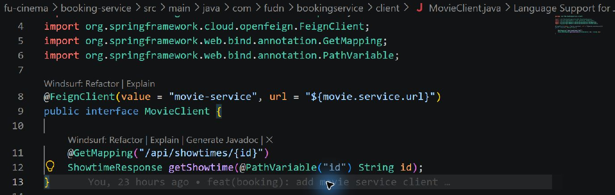
Hình 73 Mã nguồn TODO 7.4 mở trực tiếp trong Visual Studio Code
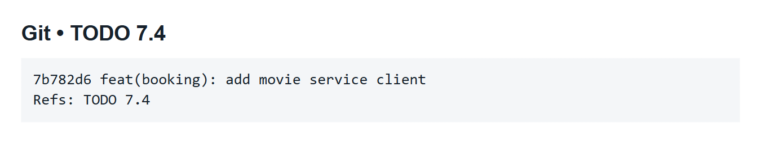
Hình 74 Git commit thực hiện TODO 7.4

TODO 7.5 Tạo booking và kiểm tra vé
BookingService.create() - BR07 → BR10, BR14; snapshot thông tin phim vào detail
File: booking-service/bookingservice/dto/BookingItemRequest.java; booking-service/bookingservice/dto/CreateBookingRequest.java; booking-service/bookingservice/dto/BookingDetailResponse.java; booking-service/bookingservice/dto/BookingResponse.java và các file liên quan.
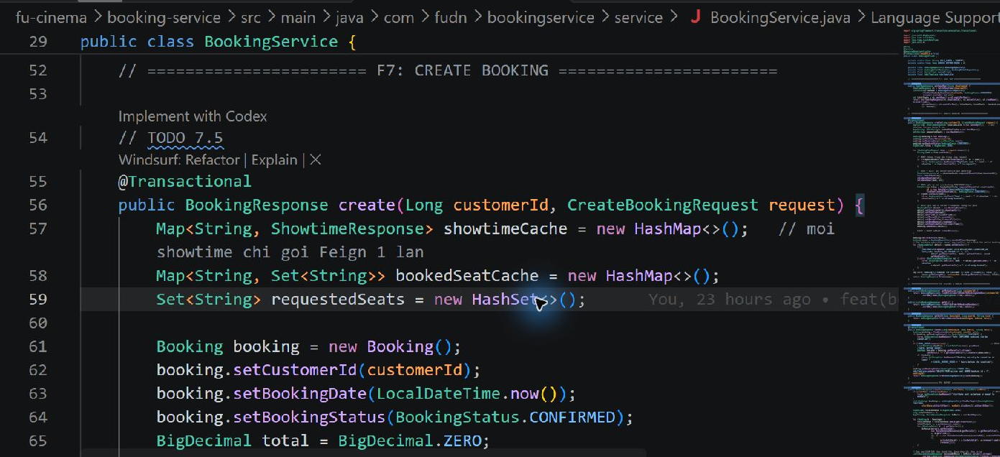
Hình 75 Mã nguồn TODO 7.5 mở trực tiếp trong Visual Studio Code
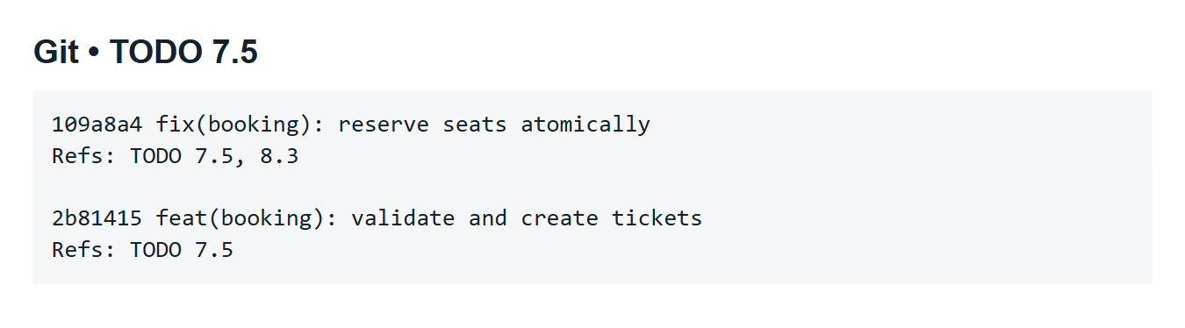
Hình 76 Git commit thực hiện TODO 7.5

TODO 7.6 Sơ đồ ghế
getSeatMap(showtimeId) - trả ghế đã đặt + số ghế trống
File: booking-service/bookingservice/dto/SeatMapResponse.java; booking-service/bookingservice/service/BookingService.java.
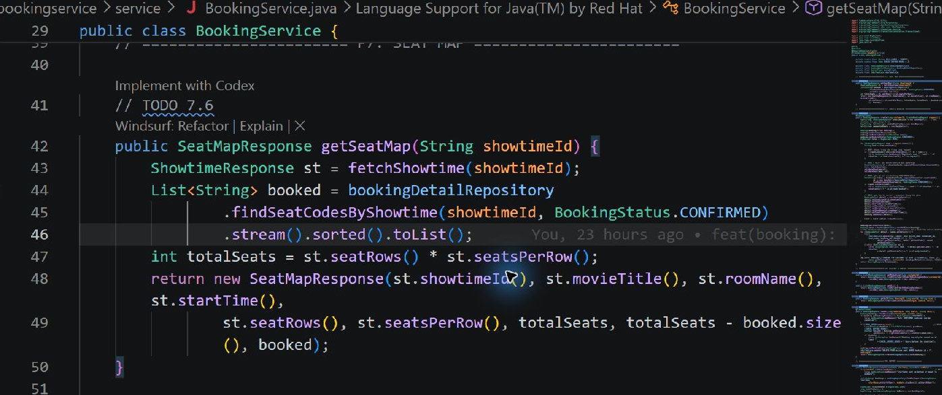
Hình 77 Mã nguồn TODO 7.6 mở trực tiếp trong Visual Studio Code
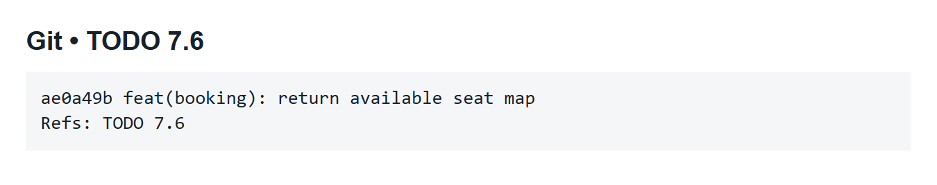
Hình 78 Git commit thực hiện TODO 7.6

TODO 7.7 API đặt vé và sơ đồ ghế
POST /api/bookings, GET /api/bookings/showtimes/{id}/seats
File: booking-service/bookingservice/controller/BookingController.java.
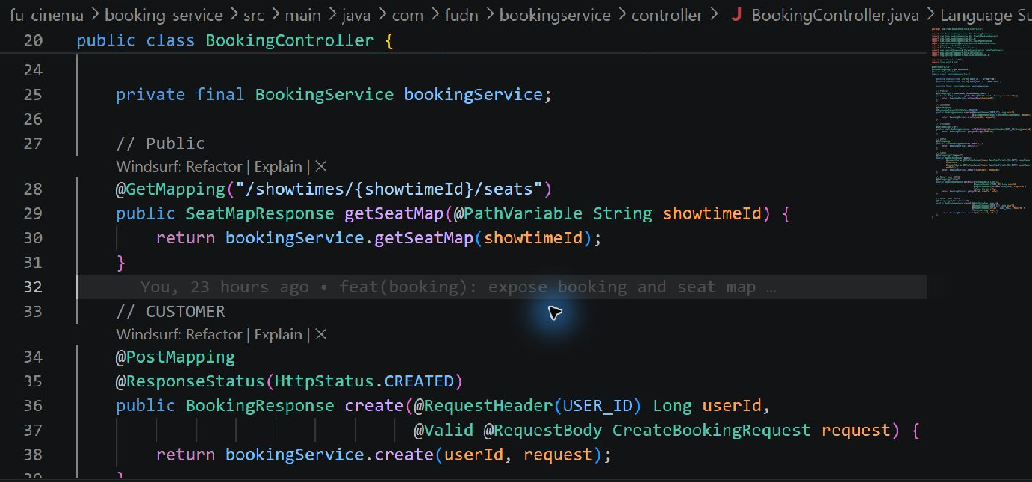
Hình 79 Mã nguồn TODO 7.7 mở trực tiếp trong Visual Studio Code
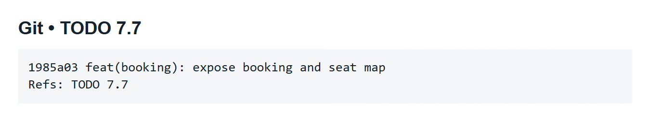
Hình 80 Git commit thực hiện TODO 7.7

F8 Customer: Booking history & cancel (booking-service)

TODO 8.1 Lịch sử đặt vé
getMyBookings(customerId) sắp xếp bookingDate giảm dần
File: booking-service/bookingservice/service/BookingService.java.
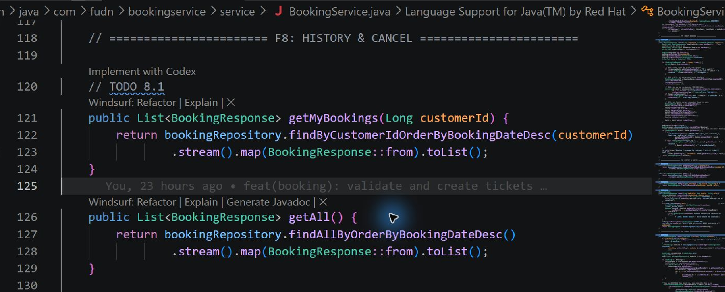
Hình 81 Mã nguồn TODO 8.1 mở trực tiếp trong Visual Studio Code
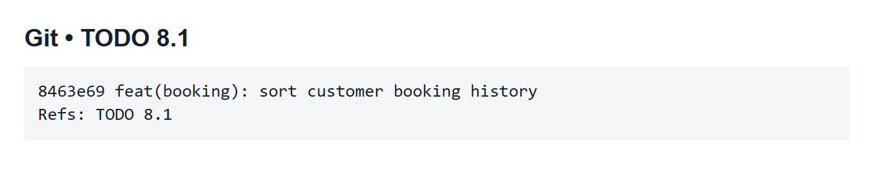
Hình 82 Git commit thực hiện TODO 8.1

TODO 8.2 Kiểm tra quyền sở hữu booking
getById(id, userId, role) - BR11
File: booking-service/bookingservice/service/BookingService.java.
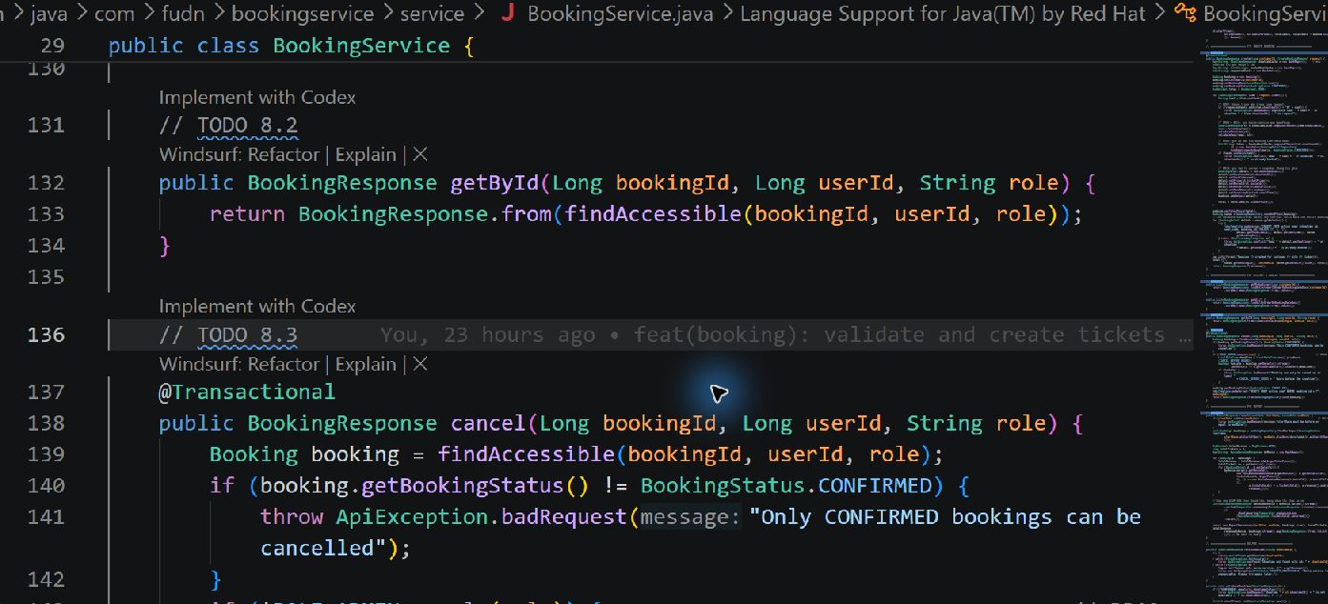
Hình 83 Mã nguồn TODO 8.2 mở trực tiếp trong Visual Studio Code
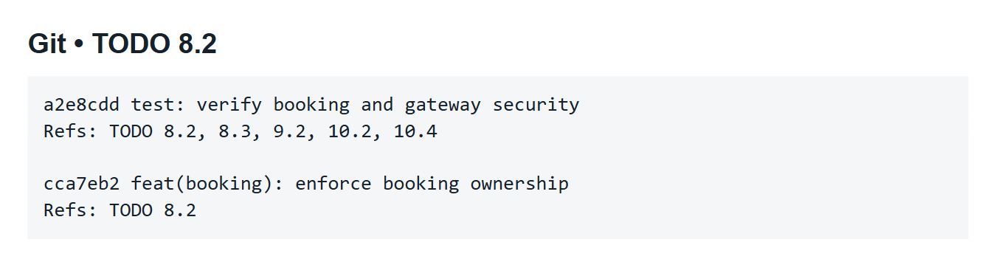
Hình 84 Git commit thực hiện TODO 8.2

TODO 8.3 Hủy booking và giới hạn thời gian
cancel(id, userId, role) - BR11, BR12
File: booking-service/bookingservice/service/BookingService.java.
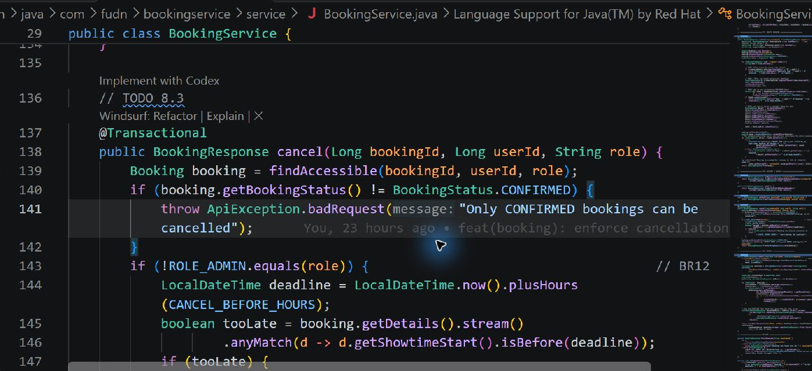
Hình 85 Mã nguồn TODO 8.3 mở trực tiếp trong Visual Studio Code
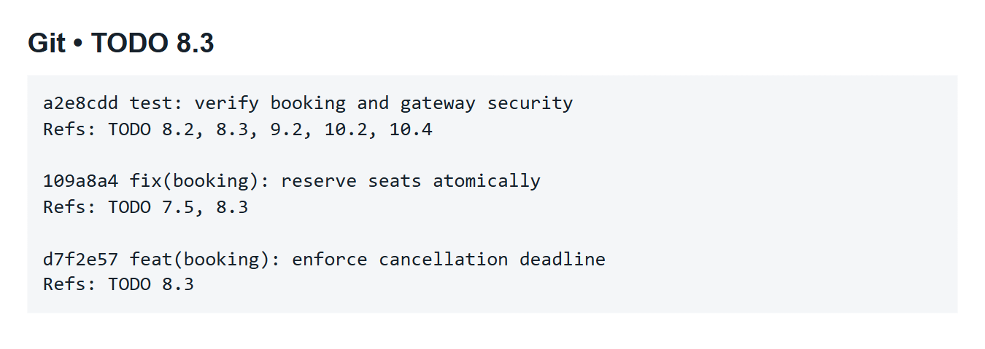
Hình 86 Git commit thực hiện TODO 8.3

TODO 8.4 API lịch sử và hủy vé
Endpoint /my, /{id}, /{id}/cancel, GET /api/bookings (Admin)
File: booking-service/bookingservice/controller/BookingController.java.
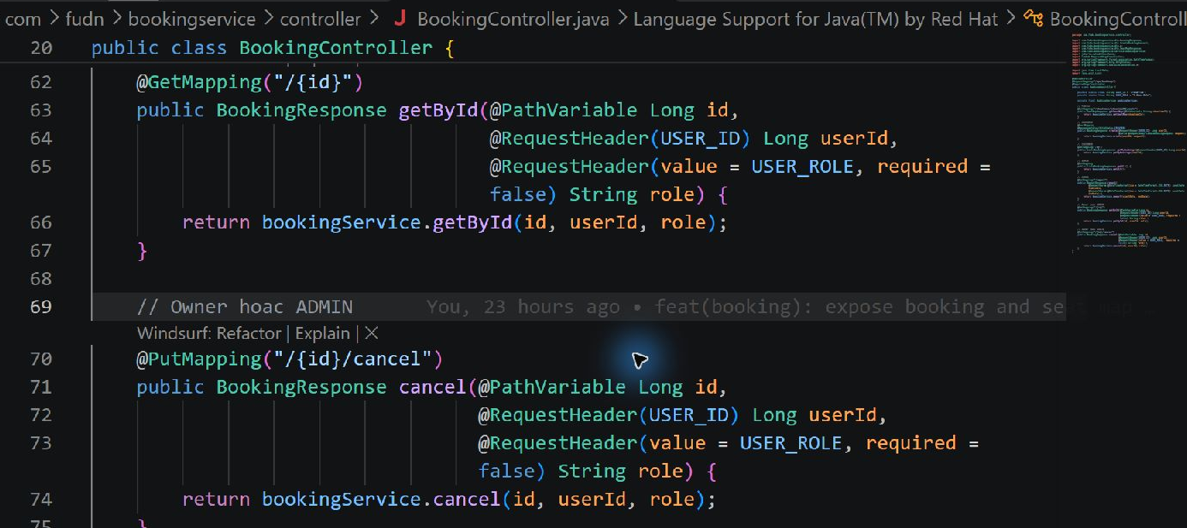
Hình 87 Mã nguồn TODO 8.4 mở trực tiếp trong Visual Studio Code
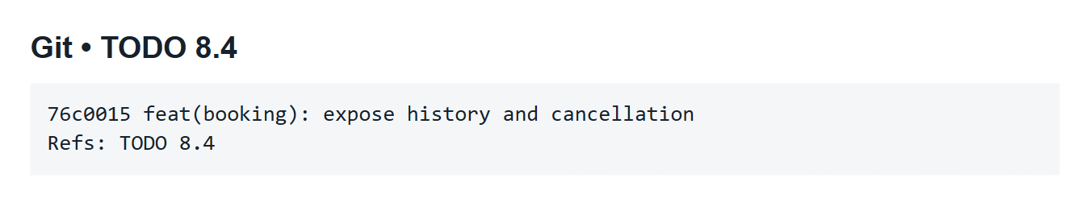
Hình 88 Git commit thực hiện TODO 8.4

F9 Admin: Report statistic (booking-service)

TODO 9.1 Truy vấn booking theo ngày
Query booking CONFIRMED trong khoảng [startDate 00:00, endDate 23:59:59] sắp xếp giảm dần
File: booking-service/bookingservice/repository/BookingRepository.java; booking-service/bookingservice/repository/BookingDetailRepository.java.
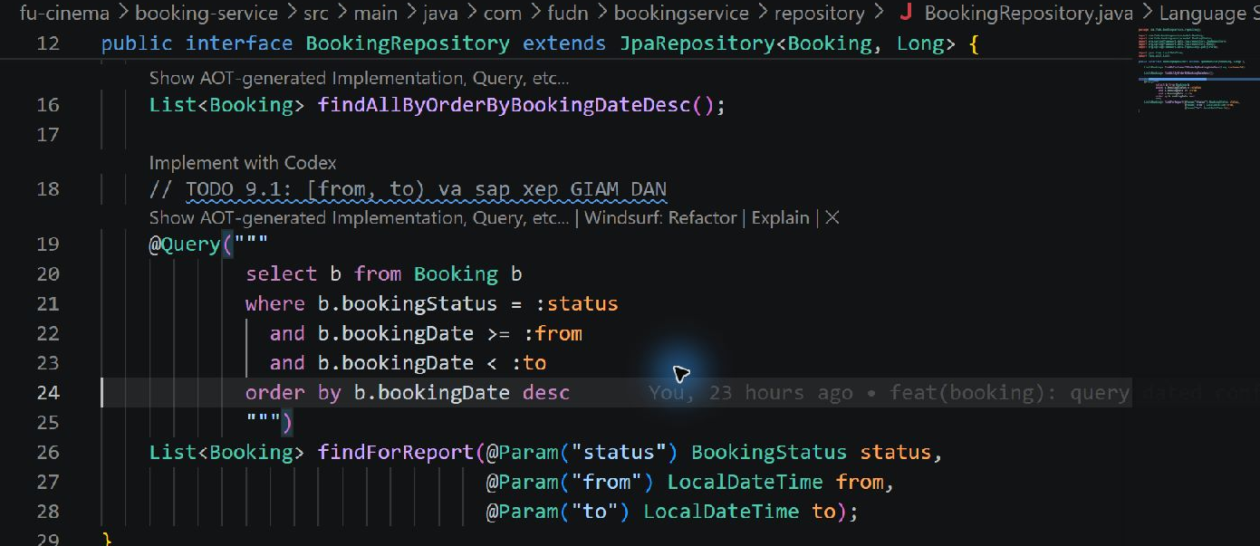
Hình 89 Mã nguồn TODO 9.1 mở trực tiếp trong Visual Studio Code
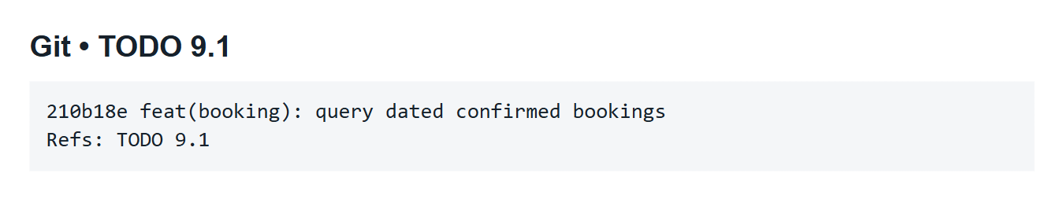
Hình 90 Git commit thực hiện TODO 9.1

TODO 9.2 Thống kê doanh thu
report(startDate, endDate) - BR13, tính totalBookings, totalTickets, totalRevenue, revenueByMovie (giảm dần theo doanh thu)
File: booking-service/bookingservice/dto/ReportResponse.java; booking-service/bookingservice/dto/MovieRevenueResponse.java; booking-service/bookingservice/service/BookingService.java.
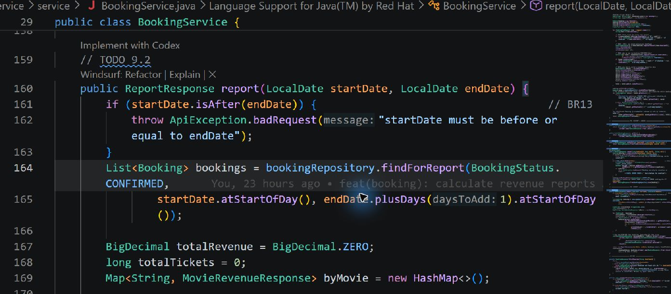
Hình 91 Mã nguồn TODO 9.2 mở trực tiếp trong Visual Studio Code
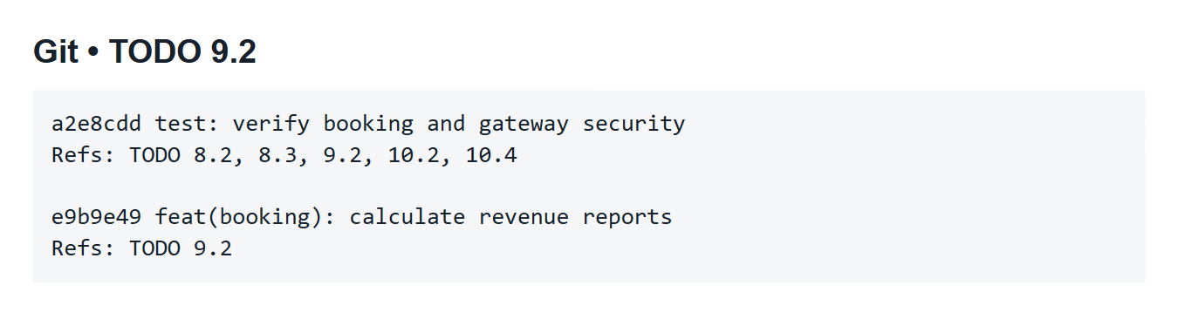
Hình 92 Git commit thực hiện TODO 9.2

TODO 9.3 API báo cáo
GET /api/bookings/report
File: booking-service/bookingservice/controller/BookingController.java.
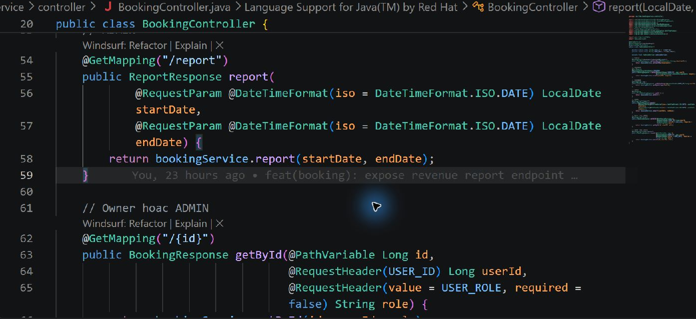
Hình 93 Mã nguồn TODO 9.3 mở trực tiếp trong Visual Studio Code
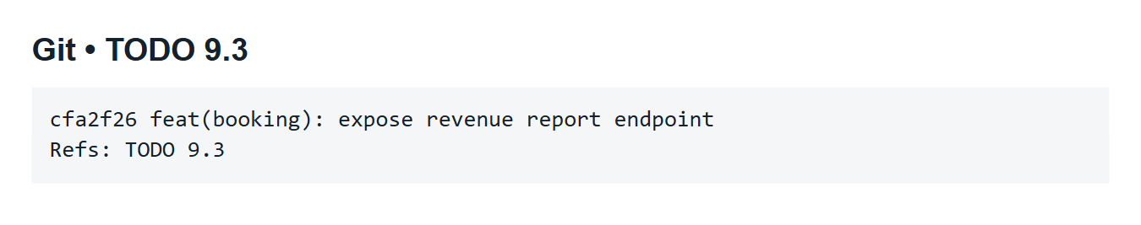
Hình 94 Git commit thực hiện TODO 9.3

F10 API Gateway: Routing & Security

TODO 10.1 Port Gateway và URL dịch vụ
server.port=9000, URL 3 service, app.jwt.secret (trùng customer-service)
File: api-gateway/application.properties.
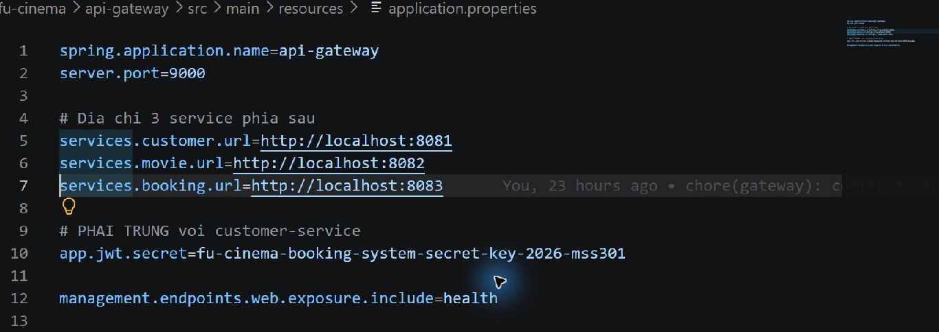
Hình 95 Mã nguồn TODO 10.1 mở trực tiếp trong Visual Studio Code
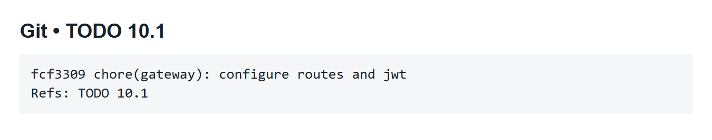
Hình 96 Git commit thực hiện TODO 10.1

TODO 10.2 Loại bỏ header giả mạo
UserHeaderFilter - xóa header X-User- từ client, chèn lại từ JWT
File: api-gateway/gateway/filter/UserHeaderFilter.java.
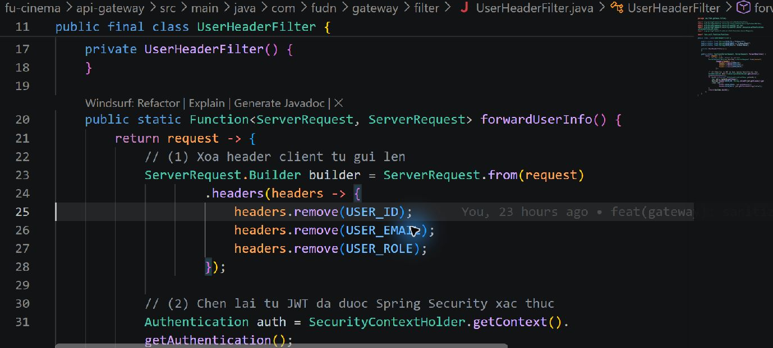
Hình 97 Mã nguồn TODO 10.2 mở trực tiếp trong Visual Studio Code
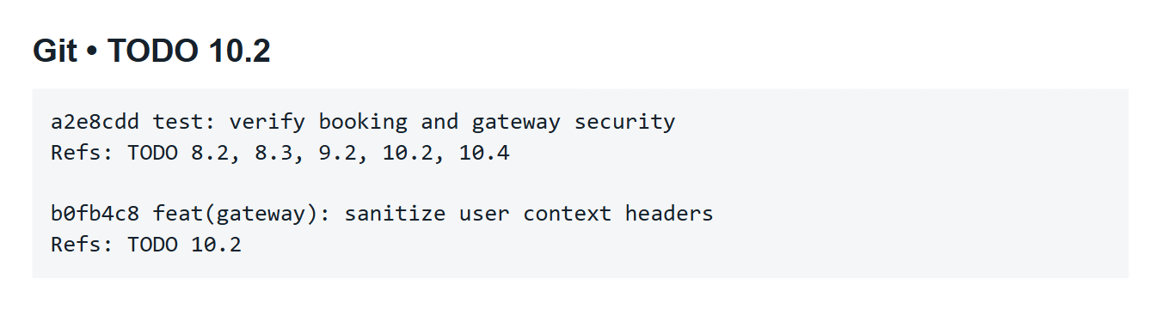
Hình 98 Git commit thực hiện TODO 10.2

TODO 10.3 Định tuyến qua Gateway
Routes - 3 route: customer (/api/auth/, /api/customers/), movie (/api/genres/, /api/rooms/, /api/movies/, /api/showtimes/), booking (/api/bookings/)
File: api-gateway/gateway/routes/Routes.java.
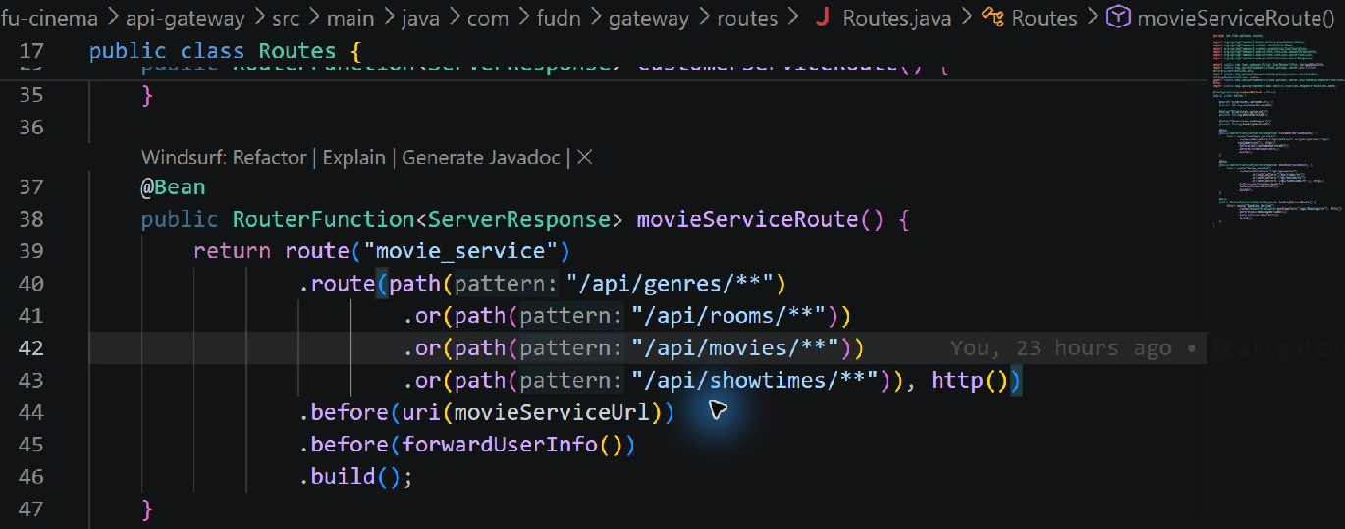
Hình 99 Mã nguồn TODO 10.3 mở trực tiếp trong Visual Studio Code
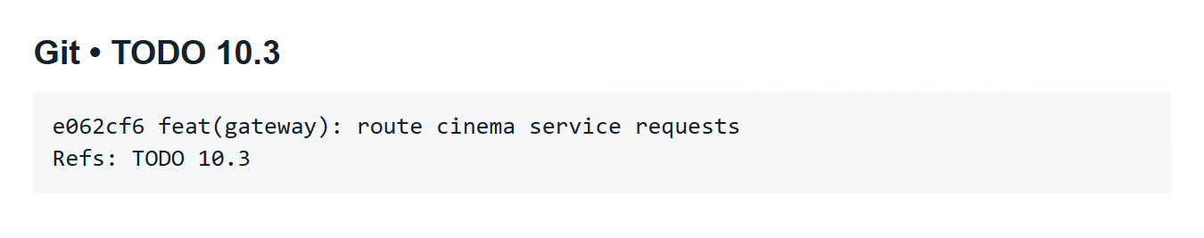
Hình 100 Git commit thực hiện TODO 10.3

TODO 10.4 Xác thực JWT và phân quyền
SecurityConfig - JwtDecoder HS256, JwtAuthenticationConverter (claim role → ROLE_), phân quyền theo bảng mục 5
File: api-gateway/gateway/config/SecurityConfig.java.
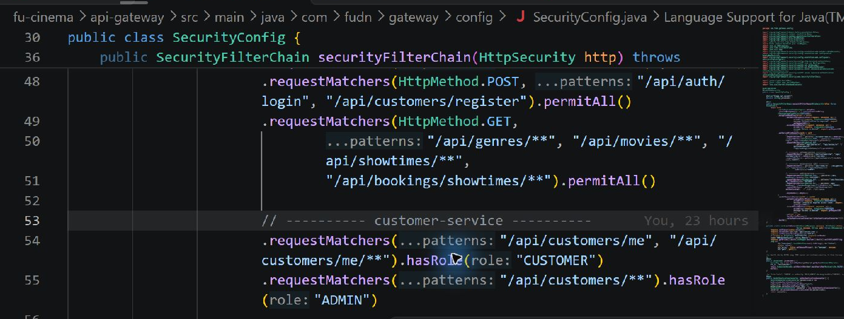
Hình 101 Mã nguồn TODO 10.4 mở trực tiếp trong Visual Studio Code
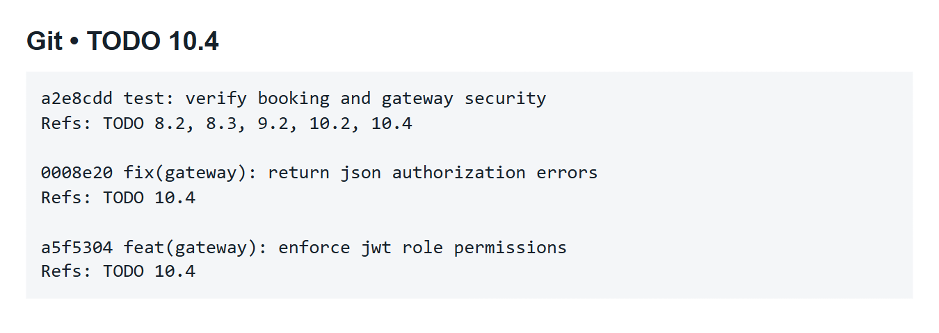
Hình 102 Git commit thực hiện TODO 10.4

F11 Kiểm thử bằng Postman

TODO 11.1 Environment Postman
Tạo Environment FUCinema-Local (gateway, adminToken, customerToken, customer2Token, genreId, roomId, movieId, showtimeId, bookingId)
File: postman/FUCinema-Local.postman_environment.json.
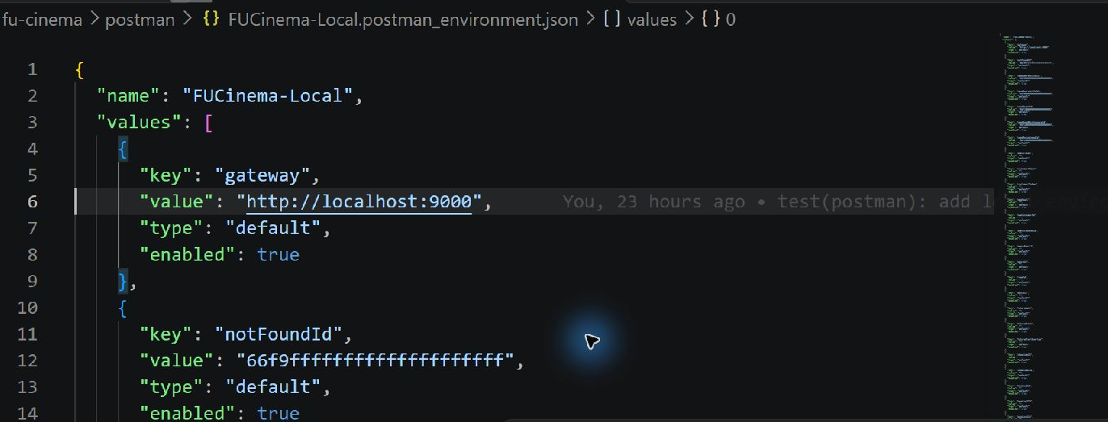
Hình 103 Mã nguồn TODO 11.1 mở trực tiếp trong Visual Studio Code
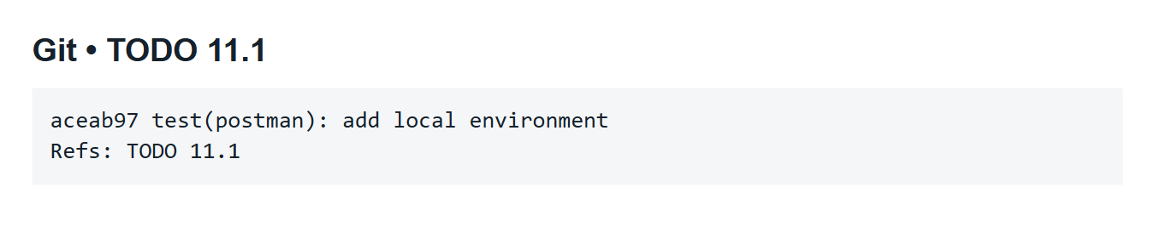
Hình 104 Git commit thực hiện TODO 11.1

TODO 11.2 Collection và test scripts
Tạo Collection theo folder F1 → F10, mỗi request có Tests script kiểm tra status code & lưu biến
File: postman/FUCinemaBookingSystem.postman_collection.json.
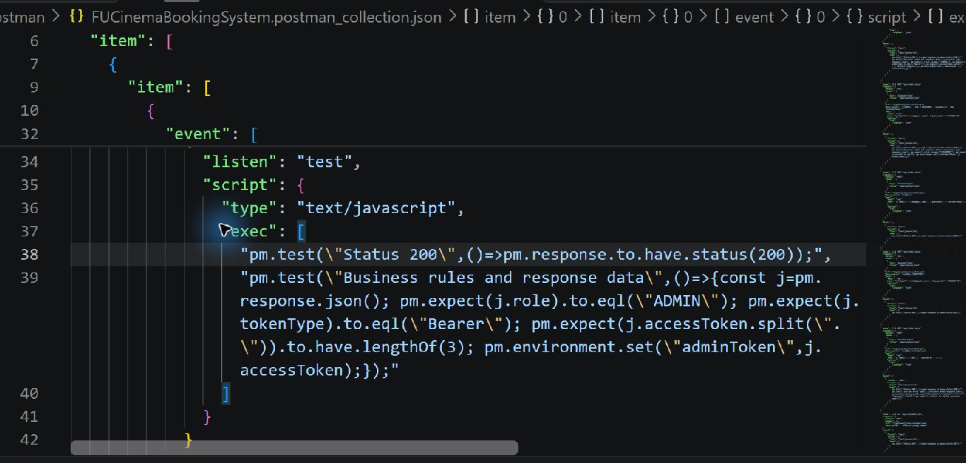
Hình 105 Mã nguồn TODO 11.2 mở trực tiếp trong Visual Studio Code
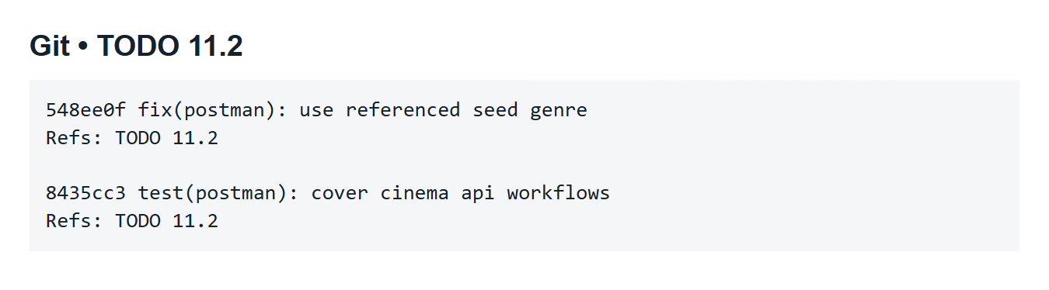
Hình 106 Git commit thực hiện TODO 11.2

TODO 11.3 Kết quả chạy collection
Chạy toàn bộ Collection bằng Collection Runner - tất cả test pass; export collection + environment nộp kèm bài
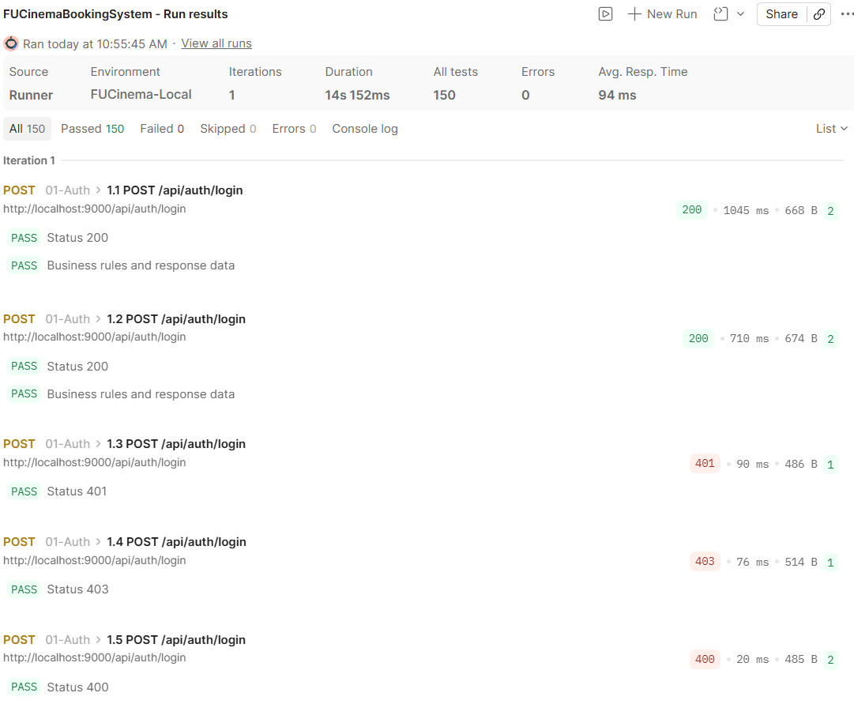
Hình 107 85 request và 150 assertions của Postman collection chạy bằng Newman
Lượt chạy hoàn tất với 85 request và 150 assertions đạt. Commit 548ee0f sửa biến genre mẫu trong test tham chiếu; request 3.6 kiểm tra BR03 dùng genre đã được phim tham chiếu. Collection và environment được export tại fu-cinema/postman/.
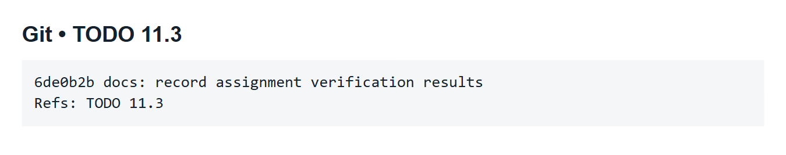
Hình 108 Git commit xác minh TODO 11.3

Kết quả từng request trong collection
Collection hiện có 8 folder chức năng từ 01-Auth đến 08-Report. Các ảnh sau bao phủ toàn bộ 85 request theo đúng thứ tự chạy, thể hiện HTTP status, thời gian phản hồi, assertions và trích đoạn response. Token được ẩn trong ảnh.

01-Auth
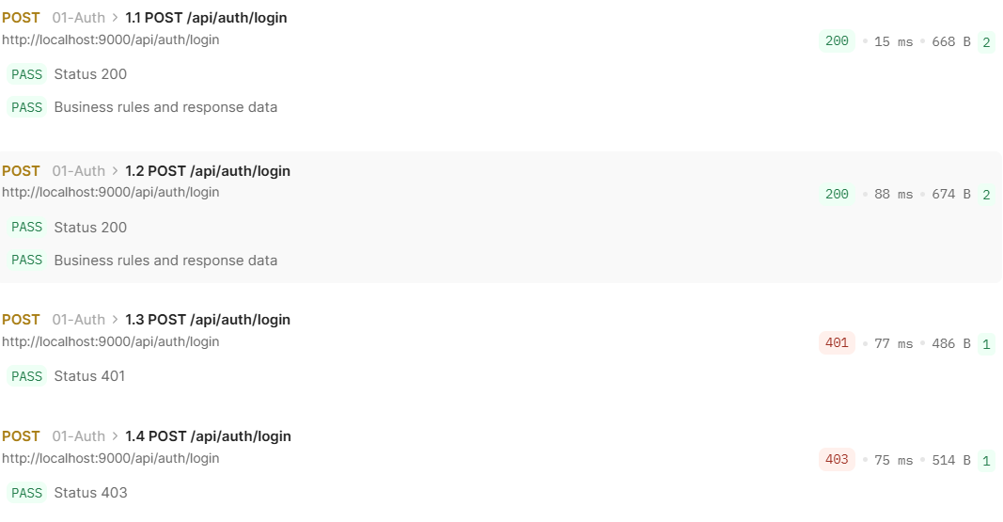
Hình 109 Kết quả 01-Auth từ request 1.1 đến 1.4
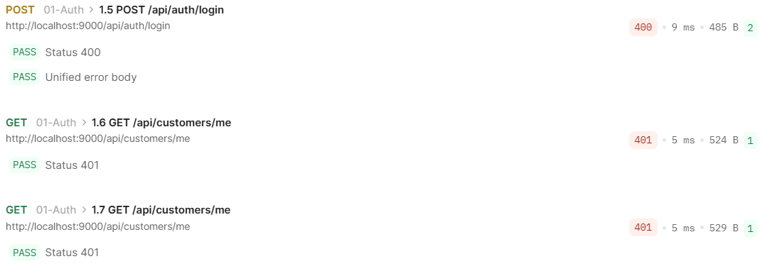
Hình 110 Kết quả 01-Auth từ request 1.5 đến 1.7

02-Customer
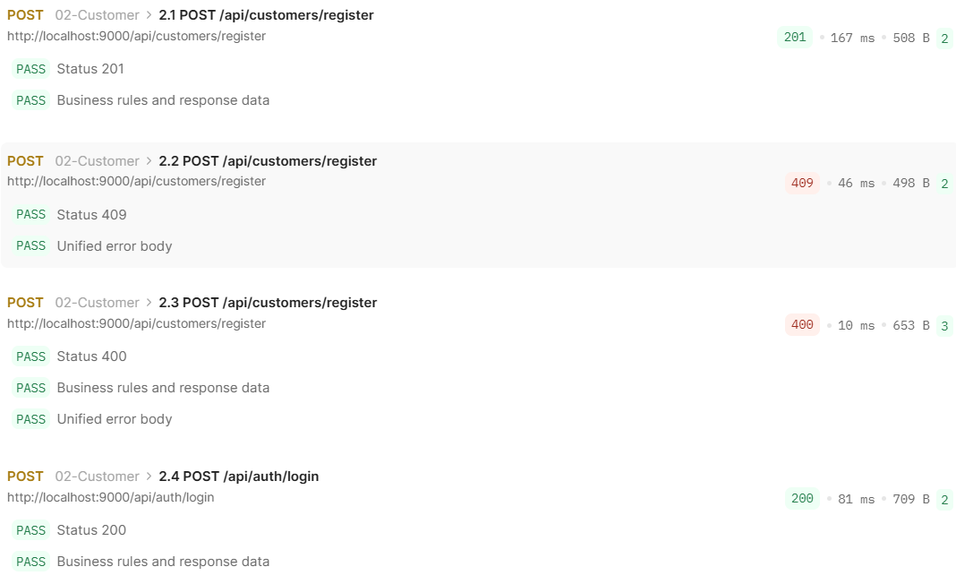
Hình 111 Kết quả 02-Customer từ request 2.1 đến 2.4
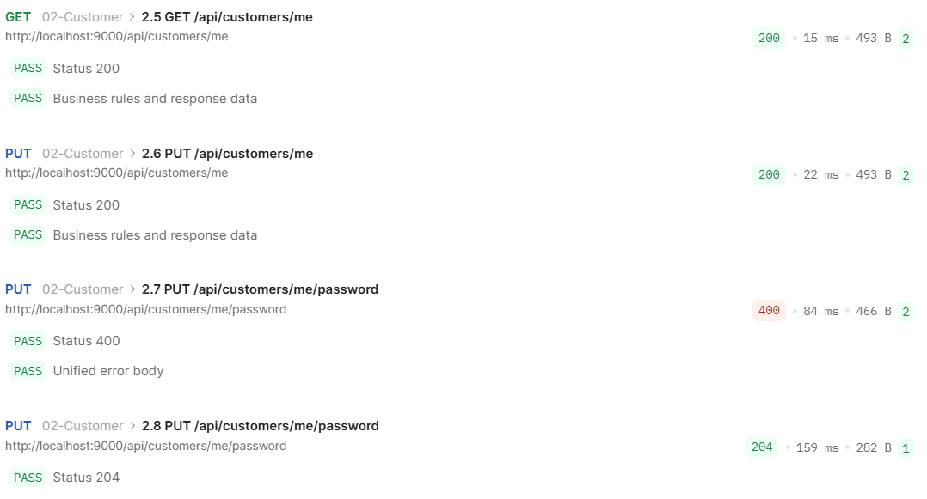
Hình 112 Kết quả 02-Customer từ request 2.5 đến 2.8
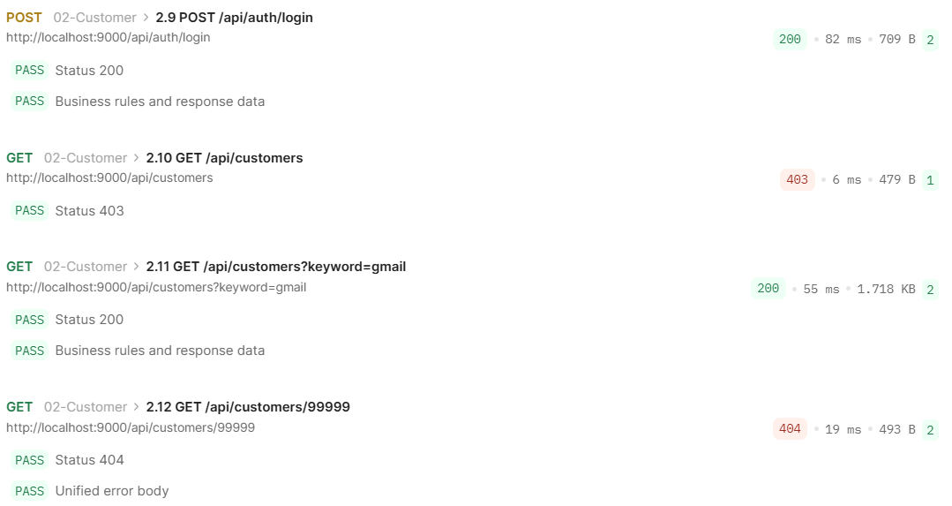
Hình 113 Kết quả 02-Customer từ request 2.9 đến 2.12
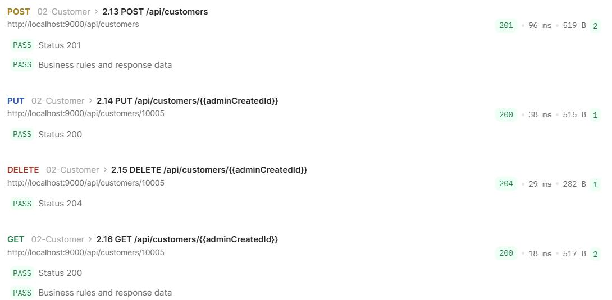
Hình 114 Kết quả 02-Customer từ request 2.13 đến 2.16
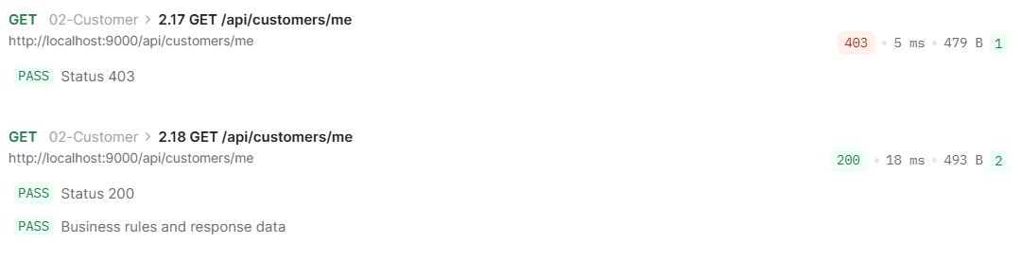
Hình 115 Kết quả 02-Customer từ request 2.17 đến 2.18

03-Genre-Room
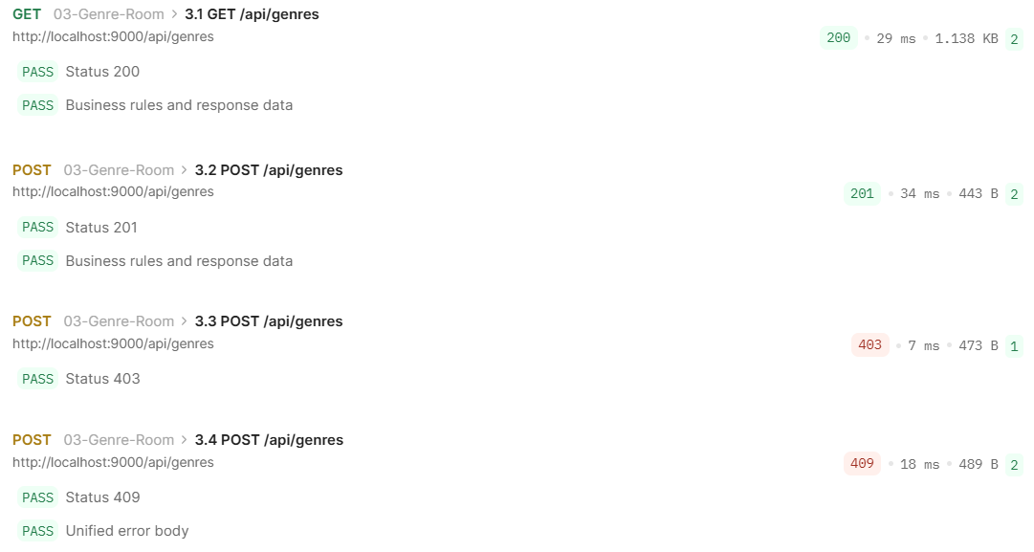
Hình 116 Kết quả 03-Genre-Room từ request 3.1 đến 3.4
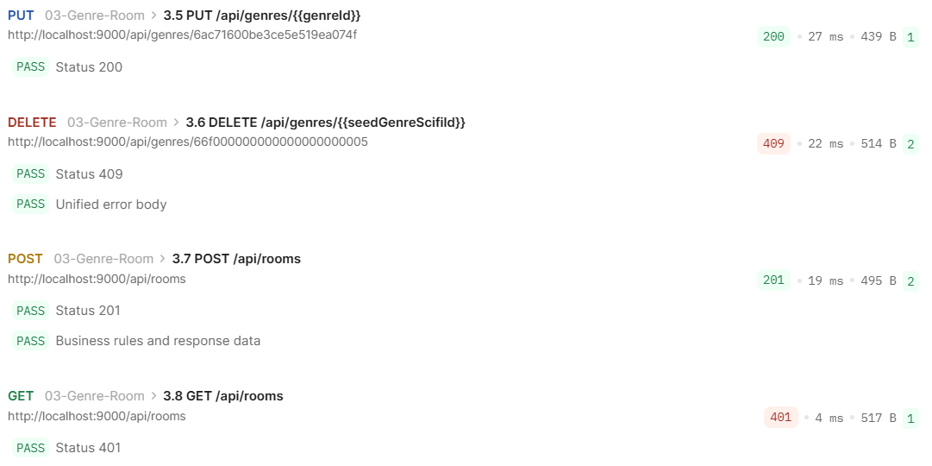
Hình 117 Kết quả 03-Genre-Room từ request 3.5 đến 3.8
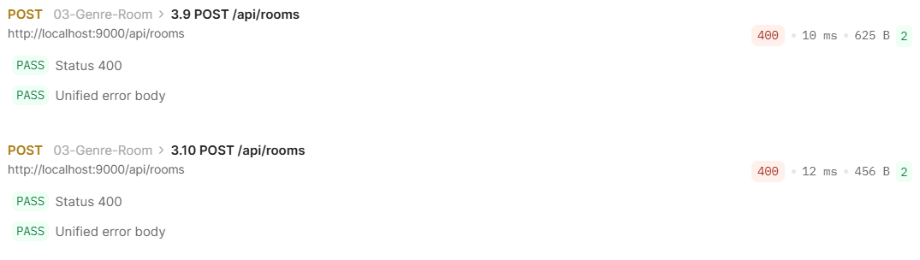
Hình 118 Kết quả 03-Genre-Room từ request 3.9 đến 3.10

04-Movie
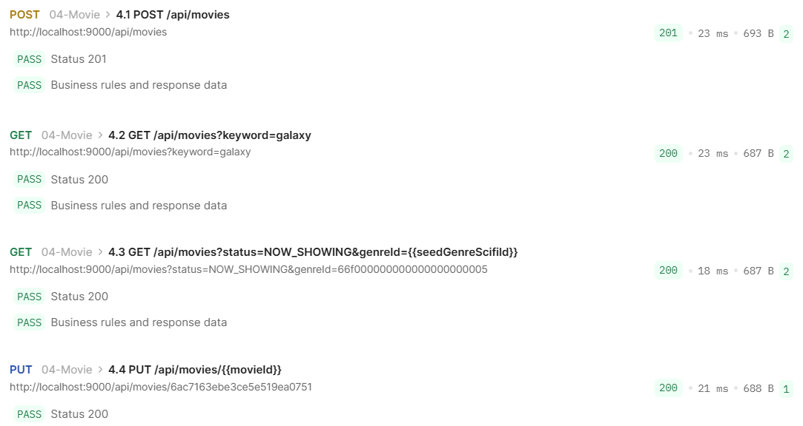
Hình 119 Kết quả 04-Movie từ request 4.1 đến 4.4
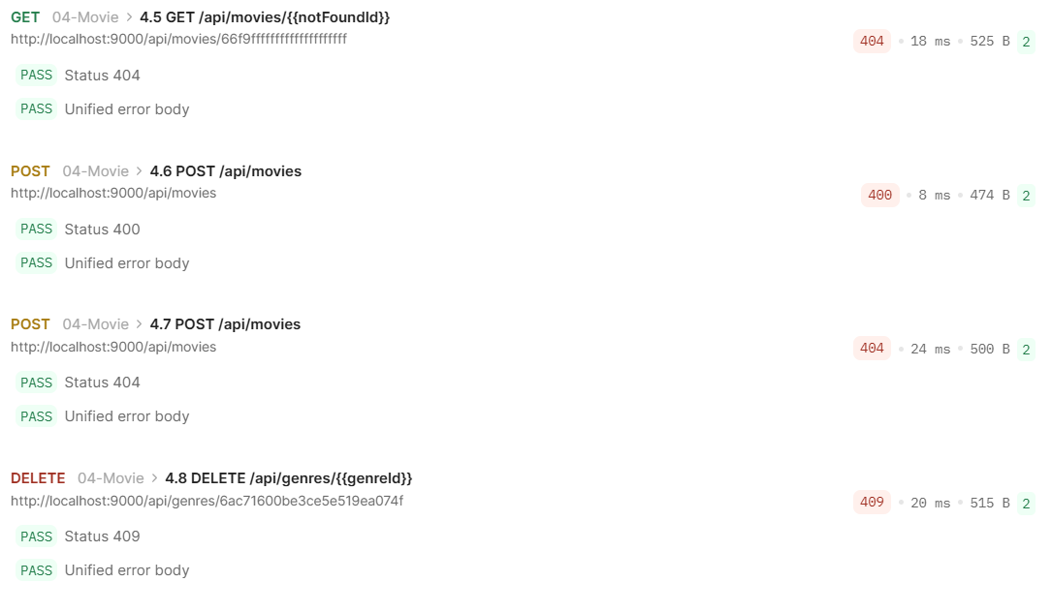
Hình 120 Kết quả 04-Movie từ request 4.5 đến 4.8

05-Showtime
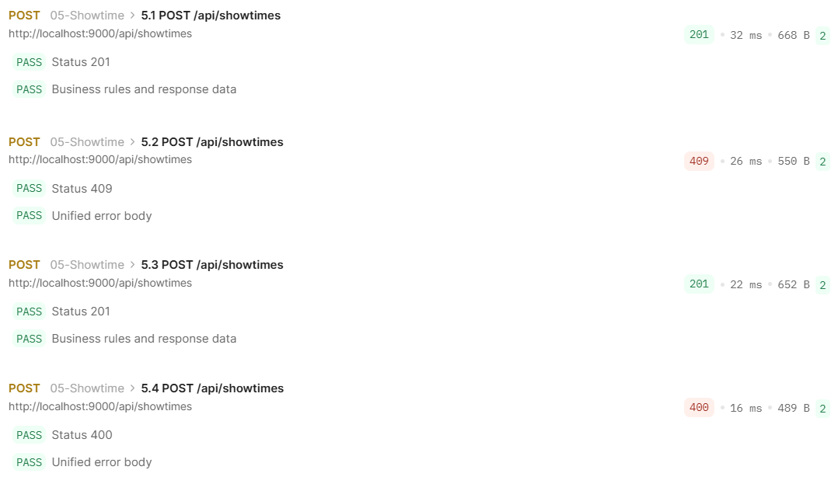
Hình 121 Kết quả 05-Showtime từ request 5.1 đến 5.4
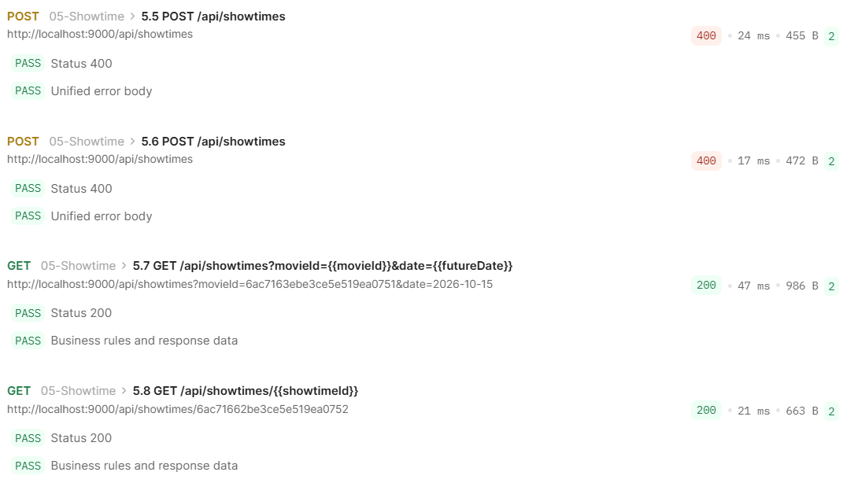
Hình 122 Kết quả 05-Showtime từ request 5.5 đến 5.8
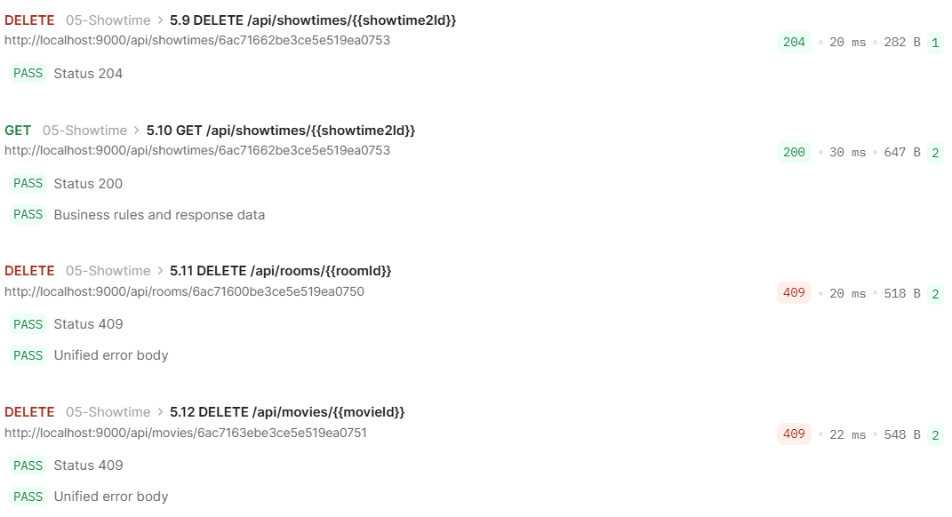
Hình 123 Kết quả 05-Showtime từ request 5.9 đến 5.12
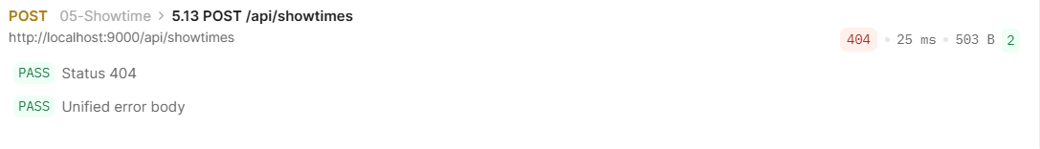
Hình 124 Kết quả 05-Showtime request 5.13

06-Booking
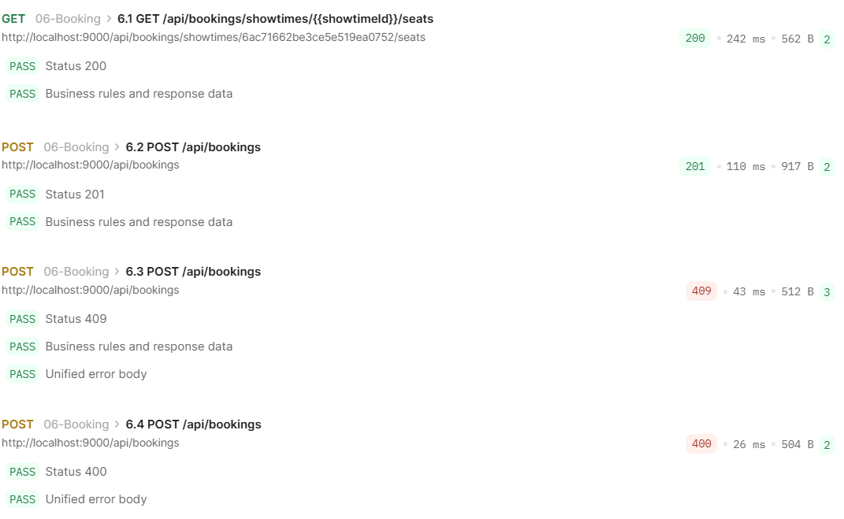
Hình 125 Kết quả 06-Booking từ request 6.1 đến 6.4
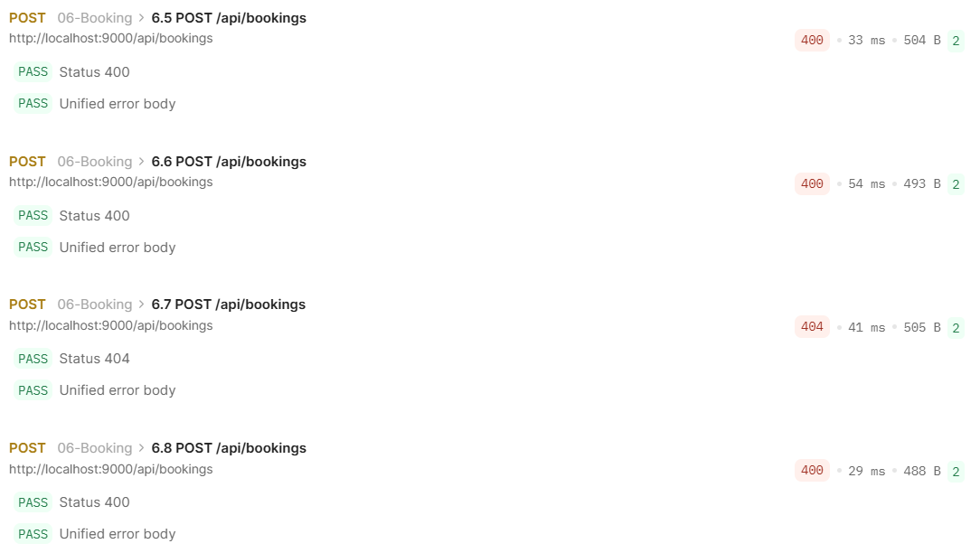
Hình 126 Kết quả 06-Booking từ request 6.5 đến 6.8
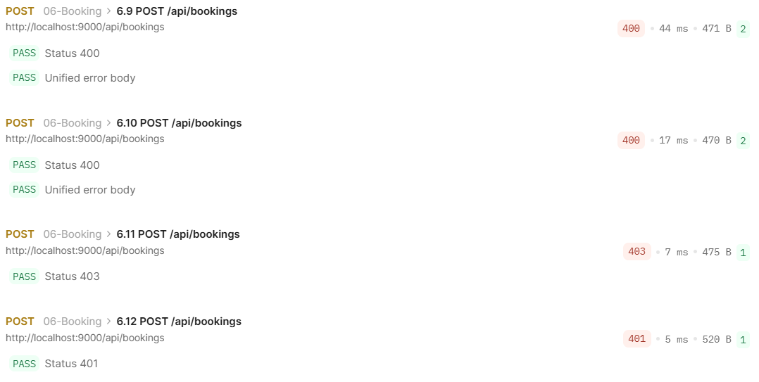
Hình 127 Kết quả 06-Booking từ request 6.9 đến 6.12
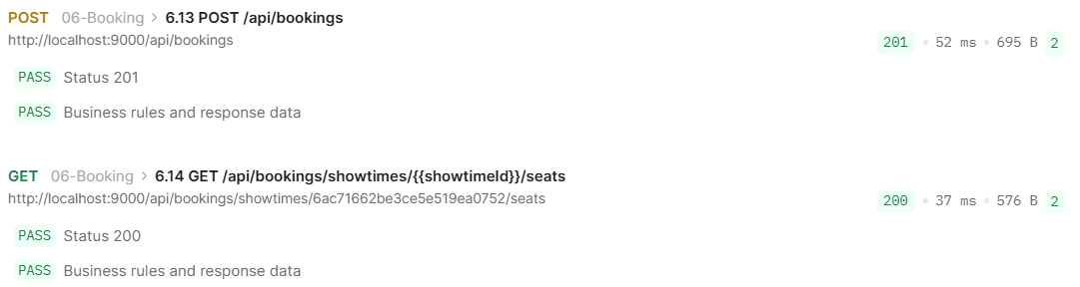
Hình 128 Kết quả 06-Booking từ request 6.13 đến 6.14

07-History-Cancel
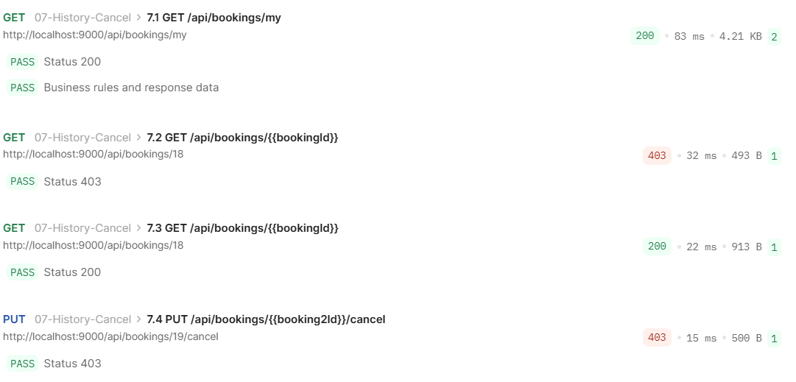
Hình 129 Kết quả 07-History-Cancel từ request 7.1 đến 7.4
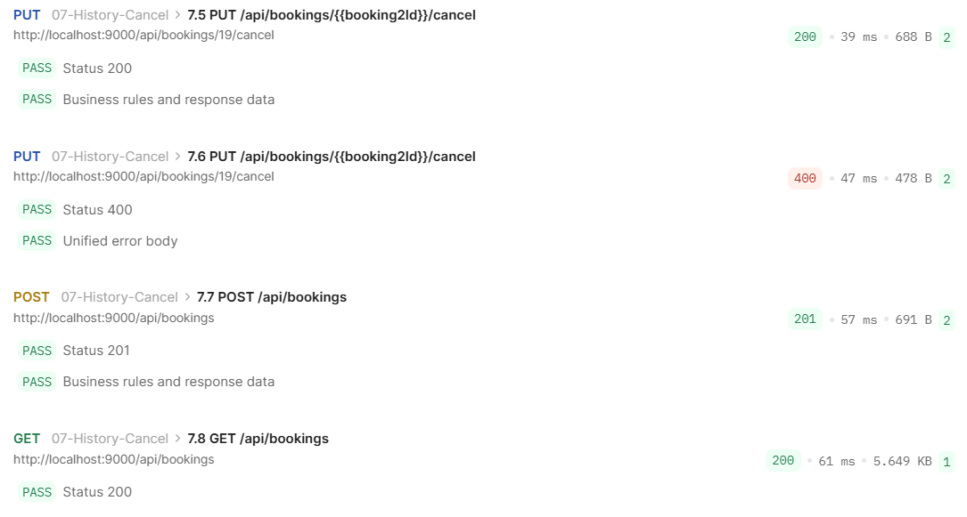
Hình 130 Kết quả 07-History-Cancel từ request 7.5 đến 7.8
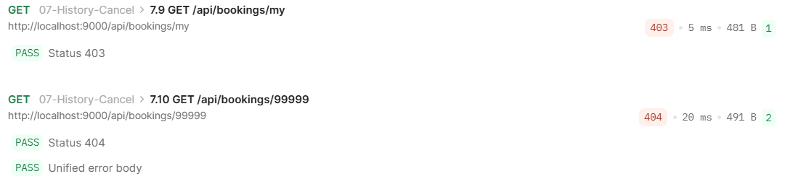
Hình 131 Kết quả 07-History-Cancel từ request 7.9 đến 7.10

08-Report
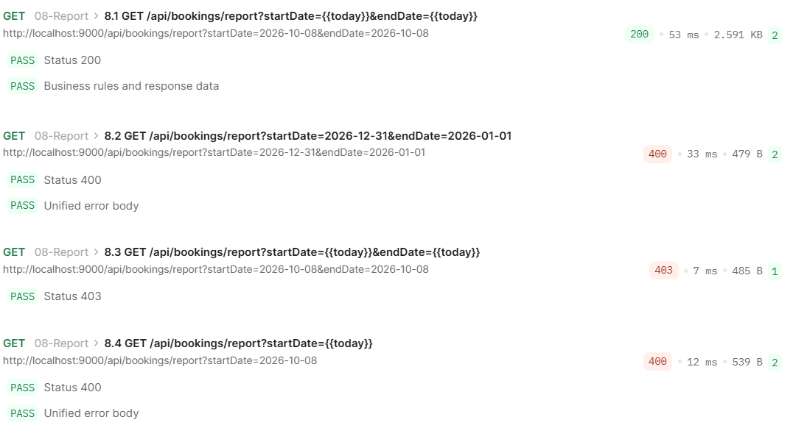
Hình 132 Kết quả 08-Report từ request 8.1 đến 8.4
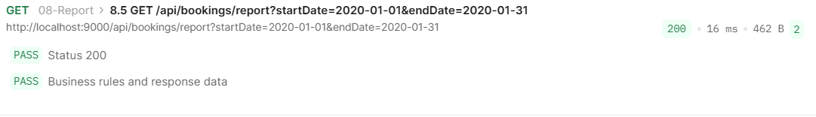
Hình 133 Kết quả 08-Report request 8.5

Integration test và unit test
Lệnh thực thi: mvn -f fu-cinema/pom.xml test. Maven reactor hoàn tất BUILD SUCCESS. Surefire ghi nhận 20 test: GatewaySecurityTest 8, BookingServiceTest 9 và DataSeederTest 3; failures 0, errors 0, skipped 0.
GatewaySecurityTest chạy Spring Boot với RANDOM_PORT và HTTP backend giả lập để kiểm tra request thực qua Gateway. Các ca kiểm tra gồm xóa header giả mạo, thay header bằng claims JWT đã xác thực, thiếu token, token sai định dạng, token hết hạn, CUSTOMER truy cập API Admin, ADMIN truy cập hồ sơ Customer và ADMIN đọc báo cáo.
BookingServiceTest và DataSeederTest là unit test dùng mock. Kết quả này không chứng minh integration test bằng Testcontainers cho cả ba database. Collection Newman bổ sung kiểm tra luồng API qua Gateway với các service và database đang chạy.
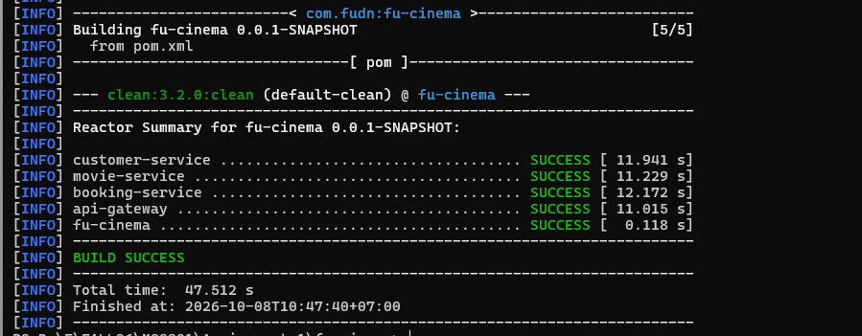
Hình 134 Kết quả Surefire và Maven reactor

